Obračun davčnega odtegljaja
REK-O obrazec in
postopek oddaje prek eDavkov

3. izdaja, FEBRUAR 2023
KAZALO

1.0 PREDLAGANJE REK OBRAZCEV 3
1.1 Zavezanec za predložitev REK obrazca 3
1.1.1 Obveznosti tujega delodajalca v RS 4
1.1.2 Agrarne skupnosti niso plačniki davka 4
1.2 Povzetek dohodkov na letni ravni 5
1.3 Seznam nepredlagateljev REK obrazcev 5
1.4 Plačilo obveznosti na podlagi predloženega REK obrazca 5
2.0 NAČIN PREDLOŽITVE REK OBRAZCA 6
2.1 Vnos podatkov na zbirnem REK obrazcu 7
2.2 Vrste polj, izračun vrednosti, toleranca 8
3.0 VRSTA DOKUMENTA 9
3.1 Predložitev REK-O obrazca na podlagi samoprijave 10
3.1.1 Kontrola in potrditev REK-O obrazca na podlagi samoprijave 11
3.2 Predložitev REK-O obrazca v davčnem inšpekcijskem nadzoru 12
3.3 Predložitev REK-O obrazca na podlagi 54.a člena ZDavP-2 12
3.4 Popravek REK obrazca 13
3.4.1 Popravljanje posameznega individualnega dela REK-O obrazca 15
3.5. Popravek REK obrazca z zmanjšanjem davčne obveznosti 16
3.6 Umik (storno) predloženega REK obrazca 17
4.0 PRILOGE K REK OBRAZCU 18
5.0 IZPOLNJEVANJE REK-O OBRAZCA 19
5.1 Izpolnjevanje individualnega dela REK-O obrazca 19
5.2 Podatki o zavezancu - prejemniku dohodka 19
5.3 Bruto dohodek in davčna osnova 20
5.4 Prispevki za socialno varnost 20
5.5 Davčni odtegljaj 22
5.6 Dohodki, ki se ne vštevajo v davčno osnovo in bonitete 23
6.0 PREDLAGANJE REK-O ZA INVALIDSKA PODJETJA 25
7.0 POROČANJE PODATKOV POTREBNIH ZA SESTAVITEV M4 26
8.0 POROČANJE PODATKOV V POLJIH S 26
1.0 PREDLAGANJE REK OBRAZCEV
Po določbi 57. člena Zakona o davčnem postopku – ZDavP-2 izplačevalec dohodka, ki je plačnik davka, izračuna davčni odtegljaj v obračunu davčnega odtegljaja (v nadaljevanju: REK obrazec), v katerem opravi tudi izračun prispevkov za socialno varnost po drugem in tretjem odstavku 352. člena ZDavP-2. Plačnik davka izračuna, odtegne in plača davčni odtegljaj in prispevke za socialno varnost (v nadaljevanju: prispevki) po stopnjah, ki veljajo na dan nastanka davčne obveznosti.

Vrsto, obliko in način predložitve podatkov v REK obrazcih podrobneje določa:
- za dohodke izplačane do vključno 31. 12. 2022 in popravljanje predloženih podatkov Pravilnik o vsebini in obliki obračuna davčnih odtegljajev ter o načinu predložitve davčnemu organu - Pravilnik. V prilogi Pravilnika so podrobneje opisana in obrazložena vsa polja zbirnega REK obrazca kot tudi vsa polja iz obračuna davčnih odtegljajev, ki so izkazani individualno po posameznem davčnem zavezancu. Podroben opis predlaganje REK obrazcev z datumom izplačila do 31. 12. 2022 je objavljen na spletni strani Finančne uprave RS (v nadaljevanju: FURS).
- za dohodke izplačane od vključno 1. 1. 2023 dalje in popravljanje predloženih podatkov Pravilnik o vsebini in obliki obračuna davčnih odtegljajev – Pravilnik REK-O. V prilogi Pravilnika REK-O sta objavljena obrazca REK-O in REK-1b. V skladu s tretjim odstavkom 3. člena Pravilnika REK-O so Navodila za izpolnjevanje obračuna davčnih odtegljajev objavljena na spletni strani FURS. Pravilnik in navodila se uporabljajo tudi za dohodke iz delovnega razmerja, ki jih izplačuje delodajalec fizična oseba, in sicer za izplačila dohodkov, ki se nanašajo na obdobje od 1. 1. 2023 dalje.

REK-O obrazec nadomešča naslednje davčne obrazce, veljavne do 31. 12. 2022: REK-1, REK-1a, REK-2, REK-1f in PNIPD obrazce.

1.1 Zavezanec za predložitev REK obrazca
Zavezanci za predložitev REK obrazcev so plačniki davka, ki izplačujejo dohodke, ki se vštevajo v davčno osnovo oziroma se od njih plačujejo prispevki. 58. člen ZDavP-2 določa plačnika davka. Podrobno pojasnilo je objavljeno na spletnih straneh FURS.

Za plačnika davka se šteje pravna oseba oziroma združenje oseb (vključno z družbo civilnega prava) po tujem pravu, ki je brez pravne osebnosti, samostojni podjetnik posameznik ali posameznik, ki samostojno opravlja dejavnost, če je v skladu z zakonom o obdavčenju rezident RS ali nerezident RS, ki ima v skladu z zakonom o obdavčenju poslovno enoto nerezidenta v RS ali ima v skladu s predpisi, ki urejajo ustanovitev in poslovanje v RS, podružnico v RS, ter je hkrati:
- oseba, ki v svoje breme izplača dohodek, od katerega se izračuna davčni odtegljaj;
- družba za upravljanje ali drug upravljavec investicijskega sklada, ki izplača dohodek iz investicijskega sklada, od katerega se izračuna davčni odtegljaj;
- borznoposredniška družba, družba za upravljanje ali drug upravljavec, ki na podlagi pogodbe o gospodarjenju s finančnimi instrumenti za račun stranke prejme dohodek od naložb denarnega dobroimetja stranke v finančne instrumente, ki ni dohodek iz 7. točke prvega odstavka 58. člena ZDavP-2, od katerega se odteguje in plačuje davčni odtegljaj;
- upravnik večstanovanjske stavbe, ki za račun etažnih lastnikov stavbe prejme dohodek, od katerega se izračuna davčni odtegljaj;
- organizator prireditve tudi če dohodka, od katerega se izračuna davčni odtegljaj, ne izplača v svoje breme;
- oseba, ki za tuj račun prejme dohodek, od katerega se izračuna davčni odtegljaj, če oseba, ki jo dohodek bremeni, ni plačnik davka v skladu s prvim ali dvanajstim odstavkom 58. člena ZDavP-2;
- oseba, ki za tuj račun prejme dohodek iz finančnih instrumentov, izdanih v nematerializirani obliki, od katerega se izračuna davčni odtegljaj,
- druga oseba, ki za tuj račun prejme dohodek, od katerega se izračuna davčni odtegljaj, ko oseba, ki jo tak dohodek bremeni, ne pozna in glede na okoliščine primera ne more poznati upravičenca do dohodka.

Na podlagi 12. odstavka 58. člena ZDavP-2 se za plačnika davka od dohodkov iz zaposlitve šteje tudi fizična oseba, ki te dohodke izplača kot delodajalec po zakonu, ki ureja delovna razmerja, če je rezident Republike Slovenije. Navedeni delodajalci za izplačane dohodke iz delovnega razmerja, ki se nanašajo na obdobje do vključno december 2022 oddajo REK-1f obrazec, za dohodke, ki se nanašajo na obdobje od vključno januar 2023 dalje pa REK-O obrazec.

Zavezanci za predložitev REK-O obrazca so tudi delodajalci, ki niso plačniki davka in imajo dolžnost obračunati in plačati prispevke za socialno varnost. Ti delodajalci prispevke, ki se nanašajo na dohodke izplačane do vključno 31. 12. 2022 prikažejo na PNIPD obrazcu, prispevke, ki se nanašajo na dohodke izplačane od vključno 1. 1. 2023 dalje pa na REK-O obrazcu.

1.1.1 Obveznosti tujega delodajalca v RS
Tuji delodajalec, ki ima v skladu z zakonom o obdavčenju poslovno enoto nerezidenta v RS in je plačnik davka v skladu z 58. členom ZDavP-2, mora ob izplačilu dohodka svojim zaposlenim izračunati, odtegniti in plačati akontacijo dohodnine in prispevke ter davčnemu organu predložiti REK-O obrazec.

Tuji delodajalec, ki v RS nima registrirane podružnice in ni vpisan v Poslovni register Slovenije, ni zavezanec za prispevke za svoje zaposlene, zato v REK-O obrazcu obračuna le akontacijo dohodnine. Prispevke pa morajo obračunati in plačati zaposleni (šifra zavarovanja 114) sami ter davčnemu organu predložiti Obračun prispevkov za zaposlene pri tujih delodajalcih.

Predstavništvo tuje države v RS, ki zaposluje lokalno osebje na podlagi pogodbe o zaposlitvi, se v skladu z Zakonom o delovnih razmerjih – ZDR-1, ki se uporablja za delovna razmerja med delodajalci s sedežem v RS in pri njih zaposlenimi delavci, šteje za delodajalca, ki je dolžan za zaposlene obračunavati in plačevati prispevke na način, kot velja za druge delodajalce v RS. Zaposleni ni sam zavezanec za obračun in plačilo prispevkov ampak je zavezanec delodajalec.

Praviloma je delodajalec s sedežem v RS tudi plačnik davka, ki mora ob izplačilu dohodka izračunati, odtegniti in plačati poleg prispevkov tudi akontacijo dohodnine. Za predstavništvo tuje države v RS pa je, v skladu s tretjim odstavkom 58. člena ZDavP-2, določena izjema, in sicer se lahko odloči ali prevzame obveznosti plačnika davka ali ne, o čemer mora obvestiti pristojni finančni urad in zaposlene, ki jim izplačuje dohodke. Če se odloči, da ni plačnik davka morajo zaposleni, ki so rezidenti RS za prejete dohodke vložiti napoved za odmero akontacije dohodnine pri pristojnem finančnem uradu na podlagi katere davčni organ odmeri akontacijo dohodnine.

Povedano drugače:
- Če tuje predstavništvo kot delodajalec prevzame obveznosti plačnika davka, akontacijo dohodnine in vse obvezne prispevke obračuna na REK-O obrazcu.
- Če tuje predstavništvo kot delodajalec ne prevzame obveznosti plačnika davka obvezne prispevke obračuna na REK-O obrazcu, pri čemer kot vrsta dohodka uporabi šifro 5550 (plača) ali 5553 (regres), zaposleni rezidenti RS pa za prejete dohodke vložijo napoved za odmero akontacije dohodnine.

1.1.2 Agrarne skupnosti niso plačniki davka
Agrarne skupnosti skladno z Zakonom o agrarnih skupnostih nimajo urejenega pravnoorganizacijskega statusa oziroma so premoženjske skupnosti svojih članov na podlagi civilnopravnega razmerja.
Pri vseh poslih nastopajo v imenu in za račun svojih članov in niso samostojne nosilke obveznosti in pravic, zato se ne štejejo za plačnika davka po ZDavP-2 in posledično ob izplačilu dohodka fizičnim osebam, ne oddajajo REK obrazcev.
Agrarna skupnost fizični osebi dohodek (npr. dohodek za opravljeno pogodbeno delo, idr.) izplača v polnem znesku, fizična oseba pa mora ta dohodek, sama napovedati davčnemu organu (npr. v Napovedi za odmero akontacije dohodnine od drugega pogodbenega razmerja), pri pristojnem finančnem uradu do 15. dne v mesecu za pretekli mesec na podlagi katere davčni organ odmeri akontacijo dohodnine ter prispevke od napovedanega dohodka.
1.2 Povzetek dohodkov na letni ravni
Na podlagi 337. člena ZDavP-2 mora izplačevalec do 31. 1. tekočega leta izročiti prejemniku dohodka povzetek obračuna dohodkov, izplačanih v obdobju od 1. 1. do 31.12. preteklega leta. Pri pripravi Povzetka dohodkov velja opozoriti na pravilno vključitev podatkov o izplačanem regresu in plačilu iz uspešnosti poslovanja, in sicer je treba v povzetku, zaradi pravilnega upoštevanja določbe glede vštevanja v letno davčno osnovo v 109. členu Zakona o dohodnini, navesti celoten znesek izplačanega dohodka, ne glede na davčno obravnavo v trenutku izplačila.

Izplačevalec dohodka, ki je plačnik davka, mora tudi davčnemu organu dostaviti podatke, potrebne za pobiranje dohodnine, določanje davčne osnove in uveljavljanje davčnih olajšav ter identifikacijo zavezanca za davek. Šteje se, da je plačnik davka izpolnil obveznost dajanja podatkov davčnemu organu, ko je davčnemu organu predložil REK obrazec.

Podatke o medletnem uveljavljanju olajšave za vzdrževane družinske člane pa plačniki davka dostavijo v obliki in na način, določen v Prilogi 3, ki je sestavni del Pravilnika o vsebini in obliki obračuna davčnih odtegljajev – Pravilnik REK-O.

1.3 Seznam nepredlagateljev REK obrazcev
Na podlagi 20. člena ZDavP-2 davčni organ enkrat mesečno, najkasneje do 10. v mesecu, na spletnih straneh objavi podatke o zavezancih za davek, ki ne predlagajo REK obrazcev v rokih, določenih s tem zakonom. V seznamu nepredlagateljev obračunov so objavljeni podatki o zavezancih za davek, ki davčnemu organu do 25. dne v mesecu pred mesecem razkritja niso predložili REK obrazca za izplačilo plače in nadomestila plače za predpretekli mesec. Na seznamu nepredlagateljev so objavljeni delodajalci:
- ki niso izplačali plač in niso imeli obveznosti predložitve REK s čemer so kršili delovno pravno zakonodajo (134. člen ZDR-1 določa izplačilo plač do 18. tega v mesecu za pretekli mesec), ali
- ki so izplačali plače pa REK obrazca niso predložili in so kršili 284. člen ZDavP-2, ki določa predložitev REK obrazca najpozneje na dan izplačila dohodka.

Stari seznam se z objavo novega umakne s spletnih strani. Seznam je pripravljen na presečni datum in se ne spreminja ali popravlja, če zavezancev naknadno predloži REK obrazec za izplačilo plače in nadomestila plače.

1.4 Plačilo obveznosti na podlagi predloženega REK obrazca
V skladu s 283., 325. in 374. členom ZDavP-2 je pri plačilu davčnega odtegljaja in prispevkov od dohodkov, izplačanih od 1. 1. 2017 določen 5-dnevni zamik plačila pri čemer ZDavP-2 ne določa roka za plačilo posebnega davka na določene prejemke (rok za plačilo 3 dni) in dajatve od začasnega in občasnega dela upokojencev (rok za plačilo dan izplačila dohodka). Podrobno pojasnilo v zvezi s plačilom obveznosti je objavljeno na spletnih straneh FURS.

V povezavi s prepozno vloženimi REK obrazci opozarjamo, da plačilo dolgovanega zneska po REK obrazcu na dan izplačila dohodka, brez predložitve REK obrazca, ne pomeni poravnave te obveznosti. V davčnem knjigovodstvu namreč veljajo pravila, da se v primeru plačila na izbrano vrsto dajatve, terjatve na tej dajatvi zapirajo po vrstnem redu zapadlosti knjiženih obračunov. Plačilo bo tako zaprlo drug vloženi obračun. Po vložitvi manjkajočega REK obrazca z zamudo, ob pogoju, da so bili na isti vrsti davka vloženi drugi obračuni s kasnejšo zapadlostjo, se bodo za zapiranje tega obračuna porabila zadnja prejeta plačila kar bo pripeljalo do zamude pri plačilu in obračuna zamudnih obresti. Obračun zamudnih obresti se torej ne izvede zaradi prepozno vloženega REK obrazca, ampak zato, ker so bila za njegovo zapiranje uporabljena kasneje prejeta plačila na tej vrsti davka.

V izogib obračunu zamudnih obresti opozarjamo tudi na pravilen način oddaje popravkov REK obrazcev. Zavezanec, ki ugotovi, da je na posameznem predloženem REK obrazcu storil napako lahko napako odpravi s predložitvijo popravka REK obrazca (popravek, samoprijava, ipd.). V primeru vložitve popravka REK obrazca se spremembe terjatev evidentirajo v davčnem knjigovodstvu samo v višini razlike glede na predhodno vloženi REK obrazec za to obdobje, brez posega na predhodno knjižene obračune in plačila. V primeru popravka REK obrazca z zmanjšanjem obveznosti, tudi FURS sam po uradni dolžnosti izvede vračilo preveč plačanih obveznosti zavezancu v roku 30 dni.

Popravljanje REK obrazca po sistemu storna (umika) in vložitve novega, pa pomeni, da se morajo razvezati tudi vsa plačila, ki so v preteklosti zaprla terjatev po REK obrazcu, ki bo storniran. Če izvedba storna in vložitev novega REK obrazca pri zavezancu časovno ni usklajena v istem dnevu, lahko zaradi porabe razvezanih plačil za nove obračune, pride do obračuna zamudnih obresti.

2.0 NAČIN PREDLOŽITVE REK OBRAZCA
Zavezanec mora REK obrazec, v skladu z devetim odstavkom 57. člena ZDavP-2, predložiti v elektronski obliki prek sistema eDavki. Pri oddaji se izvedejo posamezne računske in logične kontrole, ki onemogočajo oddajo REK obrazca, ki vsebuje napake, opredeljene kot kritične vsebinske.

Zavezanec mora REK obrazec predložiti v predpisanih rokih, pri izpolnjevanju pa predpisane podatke izpolniti točno, pravilno in popolno. Poudarjamo, da zavezanec ob oddaji prek sistema eDavki z elektronskim podpisom potrdi resničnost podatkov na predloženem REK obrazcu.

V nadaljevanju je opisan postopek oddaje (vnosa) REK obrazca prek sistema eDavki. Vsi opisi in funkcionalnosti posameznih polj veljajo enako tudi pri uvozu podatkov.

Za oddajo novega REK obrazca zavezanec izbere v navigacijskem meniju na levi strani povezavo »Nov Dokument«, v razdelku »PODO – Prispevki in davčni odtegljaji« pa izbere REK-O obrazec.
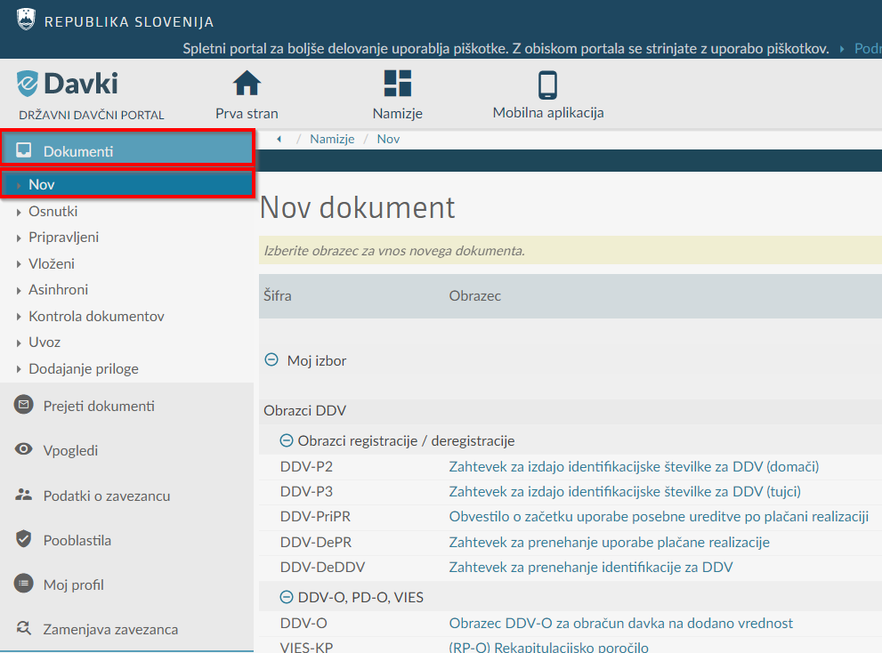
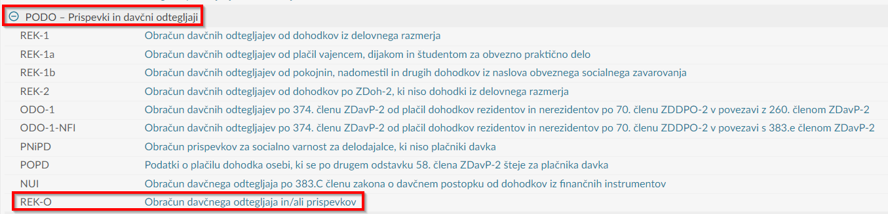

V nadaljevanju zavezanec izpolni polje »Datum izplačila«. Predizpolnjen je tekoči datum, ki se ob oddaji REK obrazca za bodoča izplačila lahko spremeni za največ 30 dni v prihodnost.

Vrsto dohodka, upoštevajoč ekonomsko vsebino izplačila ali nudene ugodnosti, zavezanec izbere s klikom na spustno vrstico. V spustni vrstici so zajete vse veljavne vrste dohodkov, ki jih zavezanec lahko uporablja za REK-O obrazec. Seznam vrst dohodkov je objavljen na spletni strani FURS in v dokumentu Navodila za izpolnjevanje REK-O obrazca.

Za različne vrste dohodkov (tudi, če so izplačani na isti dan) je treba oddati samostojen REK obrazec. Zavezanec pa lahko na posamezen dan odda več REK obrazcev za isto vrsto dohodka z enakim datumom izplačila in istim obdobjem izplačila. Opozarjamo, da se v takem primeru vsak predložen REK obrazec obravnava kot samostojen dokument.

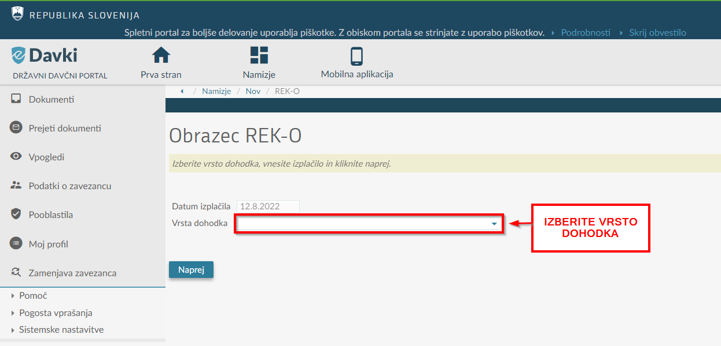

V polju 011, obdobje, na katerega se nanaša izplačilo (praviloma mesečno), se podatek izpolni v obliki MM.LLLL. Če se izplačan dohodek nanaša na daljše časovno obdobje se vpis začetka in konca obdobja vpiše v obliki »od MM.LLLL do MM.LLLL«, pri čemer se lahko vpiše le obdobje znotraj posameznega koledarskega leta. Če se npr. izplačilo plač po sodni odločbi nanaša na več preteklih let, je treba oddati REK obrazce ločeno za posamezno koledarsko leto (npr. za obdobje od januar 2020 do marec 2021 se odda REK obrazec za obdobje od 01.2020 do 12.2020 in ločen REK obrazec za obdobje od 01.2021 do 03.2021).

2.1 Vnos podatkov na zbirnem REK obrazcu
Pred nadaljevanjem vnosa predhodno opisanih polj (točka 2.0) predlagamo preveritev pravilnosti izpolnjenih podatkov, saj se ti podatki lahko spreminjajo oz. popravljajo le s prekinitvijo oddaje in ponovno oddajo REK obrazca. Navedenih podatkov tudi ni mogoče popravljati s popravkom REK obrazca, ampak je treba napako odpraviti tako, da se vložen REK obrazec stornira (podrobno v točki 3.6 tega dokumenta).

V nadaljevanju plačnik davka izbere vrsto dokumenta in nato označi ali REK-O obrazec predlaga kot invalidsko podjetje (polje 004) in ali se pri izplačanem dohodku lahko uporablja povprečenje po 120. členu Zakona o dohodnini (polje 010a).

2.2 Vrste polj, izračun vrednosti, toleranca
Polja na REK-O obrazcu imajo v sistemu eDavki različen pomen glede na barvo:
- bela polja so vnosna polja, ki imajo vgrajene določene kontrole, ki se izvajajo, ko se uporabi gumb »Izračun« ali »Oddaj vlogo«,
- bela polja z zeleno obrobo so vnosno izračunljiva polja,
- siva polja niso vnosna (ni možen vnos za posamezno vrsto dohodka).

Z uporabo funkcije »Izračun« se avtomatično izračunajo vrednosti posameznih polj REK obrazca, hkrati se izvedejo vgrajene kontrole in prikažejo ob izračunu ugotovljene morebitne napake, ki so razdeljene na:
- kritične vsebinske napake – oddaja dokumenta ni možna, lahko se le začasno shrani,
- nekritične napake – izpišejo se šele, ko so odpravljene vse kritične napake. Oddaja dokumenta je sicer možna, vendar pa je smiselno pred oddajo odpraviti napake.

Popis kontrol po posamezni vrsti dohodka je objavljen na odprtem portalu eDavki, v tako imenovanem dokumentu: REK-O obrazci.

Z uporabo funkcije »Izračun« v zbirnem delu REK obrazca se izvede izračun in kontrola podatkov na zbirnem in analitičnem delu REK obrazca. Z uporabo funkcije »Izračun« v analitičnem delu REK obrazca pa se izvede izračun in kontrola podatkov le na analitičnem delu.

Avtomatičen izračun vrednosti se izvede, če v polju ni zapisanega podatka (če so polja brez vrednosti), sicer se izvede kontrola vpisane vrednosti in ob morebitni nepravilnosti izpiše kritična napaka. Predhodni vnos podatkov v teh poljih se lahko zbriše z uporabo funkcije »Izbriši«.

Vsa polja, ki so vnosno izračunana (bela polja z zeleno obrobo) imajo določeno dopustno mejo odstopanja od izračunane vrednosti oziroma toleranco. Toleranca na izračunljivo polje na iREK je 1 cent (v primeru izbrane DOH VD 1101 pa 10 centov). Na zbirnem REK-O obrazcu je na izračunljivih poljih možno odstopanje v višini 5 centov glede na število priloženih iREK obrazcev.

Pri oddaji REK obrazca zavezanec uporabi funkcijo »Oddaj vlogo« in nato podpiše obrazec, kar stori tako, da prepiše 5 mestno varnostno kodo in uporabi funkcijo »Podpiši«. Zavezanec ima poleg »Oddaj vlogo« na voljo še druge funkcije:
- Shrani začasno; začasno shrani »nepreverjen« dokument, ki je nato viden in pripravljen za ponovno urejanje med osnutki (slika spodaj),
- Pripravi vlogo; izvedejo se vse predpisane kontrole. Če niso zaznane kritične napake zavezanec lahko odda REK obrazec. V tem primeru se tudi upoštevajo zneski davčnih obveznosti, ki jih navede zavezanec, ob pogoju, da so razlike med izračunanimi zneski v okviru vgrajenih toleranc.
- Izvozi; omogočen je izvoz dokumenta v PDF in XML obliki. Omogočen je tudi izvoz v CSV obliki
- Natisni; omogočeno je tiskanje v pdf. formatu
- Prekini; uporaba te funkcije pomeni vrnitev na predhodno vnosno stran REK obrazca (iz iRek se vrnemo na zbirni del obrazca, iz zbirnega dela se vrnemo na predstran REK obrazca).

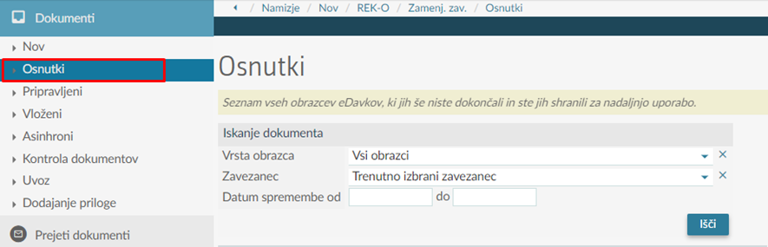

Izvoz v PDF, XML in EXCELL je omogočen tudi za že vložene REK obrazce. Ob izbiri možnosti »Izvozi« v zgornjem delu vloženega obrazca se v PDF oz. XML obliko izvozijo podatki zbirnega REK obrazca:

Ob izbiri možnosti Prenos datoteke priloge (v spodnjem delu obrazca) se v PDF oz. XML prenese celoten obrazec (zbirni in analitični podatki). Pri popravkih je možen izvoz vseh analitičnih podatkov ali le tistih, ki so vključeni v posamezen popravek (v primeru delnega popravka):
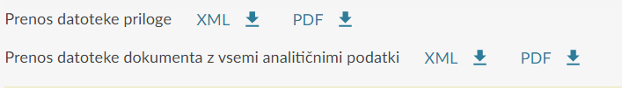

Ob izbiri možnosti Pregled analitik v csv obliki se podatki iz polj Ime; Priimek; Davčna številka; Identifikacijska številka; A075O; A075P; A086O; A086P; A090; A091; A092; A093; A052 (ločeno po posamezni dohodninski vrsti dohodka) in A062 (ločeno po posamezni osnovi za prispevke) prenesejo v Excell, kjer jih je možno tudi poljubno urejati (seštevati):

3.0 VRSTA DOKUMENTA
Ob oddaji REK obrazca zavezanec ustrezno označi tudi vrsto dokumenta, in sicer ali gre za original ali popravek.

Original je prvi REK obrazec, ki se odda za ta datum izplačila, vrsto dohodka in obdobje izplačila. Za isti nabor navedenih podatkov se lahko odda več originalov, pri čemer se vsak obravnava samostojno. Ločimo naslednje vrste originalov:
- O – original,
- R – original po roku (52. čl. ZDavP-2),
- I – samoprijava (55. člen ZDavP-2),
- J – samoprijava v postopku davčnega inšpekcijskega nadzora (140.a člen ZDavP-2),
- K - oddaja na podlagi odločitve delovnega in socialnega sodišča (54.a člen ZDavP-2).
Navedene vrste dokumentov veljajo za REK-O obrazce. Za REK-1b in REK obrazce z datumom izplačila do vključno 31. 12. 2022 se vrsta dokumenta J in K ne uporabljata.

Zavezancu, ki iz opravičljivih razlogov ne more predložiti REK obrazca v predpisanem roku, davčni organ, skladno z 52. členom ZDavP-2, na njegov predlog dovoli predložitev REK obrazca po izteku predpisanega roka. Tako predložen REK obrazec se šteje za pravočasno vloženega. Pri oddaji REK obrazca zavezanec označi vrsto dokumenta R.

Predložen REK-O obrazec z oznako vrste dokumenta R bo na eDavkih preusmerjen v status »Čaka na kontrolo«. Davčni organ bo v postopku kontrole preveril izpolnjevanje pogojev (izdan sklep ali dokazila o upravičenih razlogih v prilogi predloženega REK-O obrazca). REK-O obrazec, ki bo izpolnjeval pogoje po 52. členu ZDavP-2, bo po odobritvi dobil status »Odobren«. Če pogoji ne bodo izpolnjeni, bo davčni organ REK-O obrazec zavrnil (glej tudi točko 3.1.1).

Navedeno velja za REK-O obrazce. Za REK-1b in REK obrazce z datumom izplačila do vključno 31. 12. 2022 se dokumenti ne ustavljajo na eDavkih. V tem delu se uporablja pojasnilo (točka 3.3) objavljeno v Obracuni_in_postopek_oddaje_prek_sistema_eDavki.doc (live.com).

3.1 Predložitev REK-O obrazca na podlagi samoprijave
Po določbi 55. člena ZDavP-2, ki se v skladu s šestim odstavkom 57. člena ZDavP-2 uporablja tudi za REK obrazce, lahko zavezanec predloži REK (če REK obrazca v zakonskem roku ni predložil) ali popravljen REK obrazec (če je na predloženem REK obrazcu izkazal davčne obveznosti v prenizkem znesku) na podlagi samoprijave. Priloga REK obrazcu je obrazec Samoprijava 2, na katerem zavezanec prikaže premalo obračunane davke in prispevke, skupaj z obrestmi po stopnji 3 % letno za čas od poteka roka za plačilo do predložitve samoprijave. Obrazec je sestavni del tako predloženega REK obrazca, in se na podlagi 145. člena ZDavP-2 šteje za izvršilni naslov. Bolj podrobno na spletnih straneh FURS.

Zavezanec mora hkrati s predložitvijo REK obrazca na podlagi samoprijave plačati obračunane davčne obveznosti s pripadajočimi obrestmi. Če davek ni plačan, pogoji za samoprijavo niso izpolnjeni in davčni organ zavrne posebno prilogo, ki je sestavni del predloženega REK obrazca in REK obrazec obravnava kot predložen po izteku predpisanega roka.

Samoprijava je mogoča samo enkrat, razen če se nanaša na različne prejemnike dohodka. Institut samoprijave se lahko uporabi najpozneje do začetka davčnega inšpekcijskega nadzora (vse do vročitve sklepa o davčnem inšpekcijskem nadzoru), vročitve odmerne odločbe, začetka postopka o prekršku ali začetka kazenskega postopka.

Pri oddaji REK obrazca zavezanec uporabi vrsto dokumenta I. V primeru oddaje REK-O obrazca se Obrazec Samoprijava 2 po vnosu podatkov v REK-O obrazcu in uporabi funkcije »Izračun« samodejno izpolni s podatki o znesku davčnih obveznosti skupaj z obrestmi in datumom zapadlosti. Navedeno velja za REK-O obrazce. Za REK-1b in REK obrazce z datumom izplačila do vključno 31. 12. 2022 se dokumenti ne ustavljajo na eDavkih. V tem delu se uporablja pojasnilo (točka 3.3) objavljeno v Obracuni_in_postopek_oddaje_prek_sistema_eDavki.doc (live.com).

Datum plačila je predizpolnjen z vrednostjo trenutnega datuma. Dovoljeno ga je popraviti za največ 30 dni nazaj ali 3 dni vnaprej kar mora zavezanec posebej potrditi.

Opozarjamo na izjemo pri oddaji REK-O obrazca za vrsto dohodka 1906 in 1922. Pri teh dveh VD mora zavezanec ročno vnesti vrednost v polje “Datum od katerega tečejo obresti”.

Opozoriti velja tudi na posebnost pri oddaji popravka REK-O obrazca na podlagi samoprijave, če je prvi REK-O obrazec oddan kot vrsta dokumenta R (predložen po roku). V tem primeru zavezanec namreč lahko popravi ponujeno vrednost v polju »Datum od katerega tečejo obresti«.
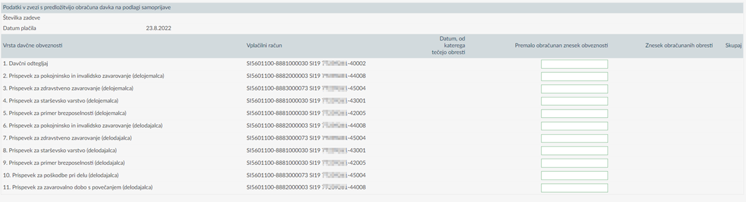

3.1.1 Kontrola in potrditev REK-O obrazca na podlagi samoprijave
REK-O obrazci vloženi z vrsto dokumenta I (tudi J in K) bodo na eDavkih preusmerjeni v status »Čaka na kontrolo«. Davčni organ bo v postopku kontrole preveril izpolnjevanje pogojev. REK-O obrazec, ki bo izpolnjeval pogoje za samoprijavo, bo po odobritvi dobil status »Odobren«. Če pogoji za samoprijavo ne bodo izpolnjeni, bo davčni organ REK-O obrazec prekvalificiral ali umaknil (zavrnil). Prekvalificiranemu dokumentu se dodeli drugo vrsto dokumenta (original ali popravek), pri čemer dobi nov status »Prekvalificiran«. Umaknjen dokument se umakne iz verige dokumentov, pri čemer dobi status »Umaknjen«. Umaknjenemu dokumentu se aktivira možnost ponovne vložitve, kjer je možno napake na dokumentu odpraviti in ga ponovno vložiti.

Zavezancu je omogočen pregled REK-O obrazcev, ki so predmet kontrole pri davčnem organu: Dokumenti -> Kontrola dokumentov. Na pregledu dokumenta so vidni tudi statusi dokumenta in morebitni razlogi zavrnitve vloženega dokumenta.

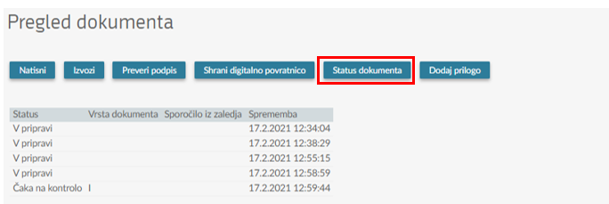
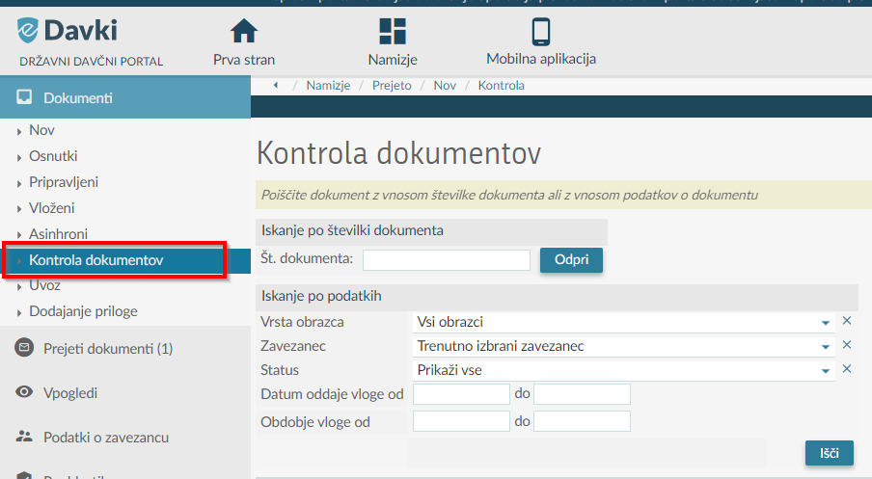

Primer izpisa:

Dokler je dokument v statusu »Čaka na kontrolo« ali »Umaknjen«, je veljaven predhodno vloženi dokument. Za dokumente, ki bodo prekvalificirani ali umaknjeni iz verige dokumentov, bodo vlagatelji dokumenta obveščeni prek sistema eVrocanje, z osebnim obvestilom Obv-DZ.

3.2 Predložitev REK-O obrazca v davčnem inšpekcijskem nadzoru
V skladu s 140.a členom ZDavP-2 lahko zavezanec, ki se strinja z ugotovitvami iz zapisnika o davčnem inšpekcijskem nadzoru (v nadaljevanju: DIN) v 20. dneh po vročitvi zapisnika predloži REK oziroma popravek REK obrazca, ter hkrati plača davek, ugotovljen v predloženem REK obrazcu (ali popravku), skupaj z obrestmi po stopnji 5 % letno od poteka roka za plačilo do predložitve samoprijave. Bolj podrobno pojasnilo na spletnih straneh FURS.

Če je predložen REK obrazec v skladu z ugotovitvami DIN in hkrati plačane davčne obveznosti se DIN ustavi s sklepom. Zavezanec lahko REK obrazec po 140.a členu ZDavP-2 v postopku DIN predloži samo enkrat. Sestavni del predloženega REK obrazca je Obrazec Samoprijava2
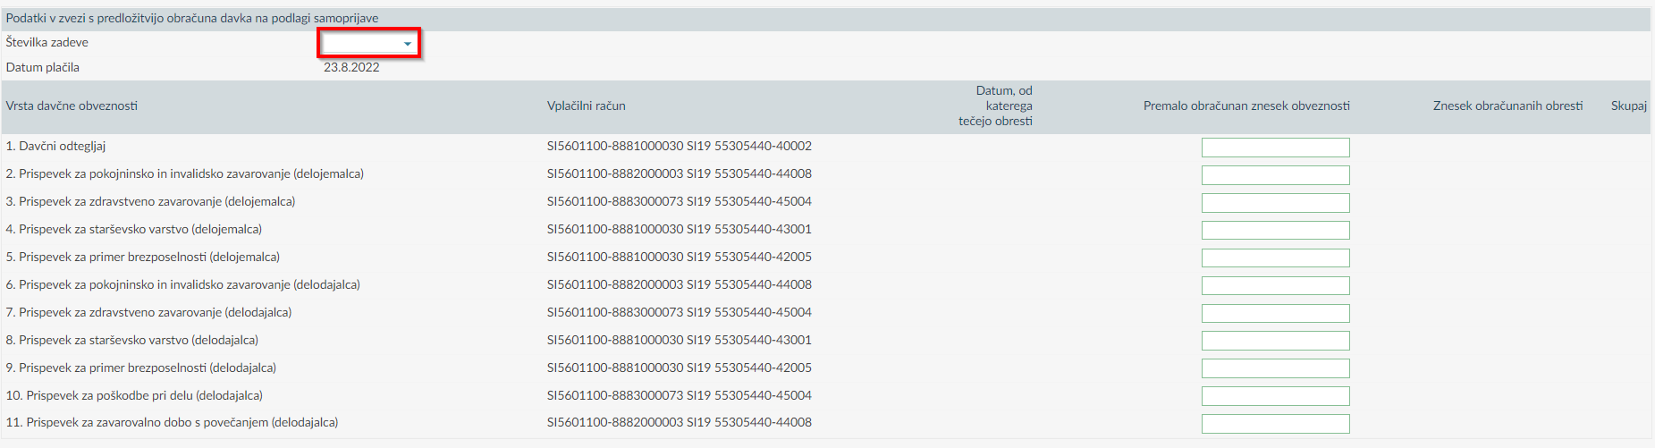

Navedeno velja za REK-O obrazce. Za REK-1b in REK obrazce z datumom izplačila do vključno 31. 12. 2022 se dokumenti ne ustavljajo na eDavkih. V tem delu se uporablja pojasnilo (točka 3.3) objavljeno v Obracuni_in_postopek_oddaje_prek_sistema_eDavki.doc (live.com).
Pri oddaji REK-O obrazca z navedbo vrste dokumenta J, se obrazec Samoprijava 2 po vnosu podatkov v REK-O obrazcu in uporabi funkcije »Izračun« samodejno izpolni s podatki o davčnih obveznostih (skupaj s pripadajočimi obrestmi), zavezanec pa vnese (izbere iz spustnega seznama) podatek »Številke zadeve«, ki je številka zapisnika o inšpekcijskem pregledu. Zavezanec dokument pregleda in nato uporabi eno od razpoložljivih funkcij (Oddaj vlogo, Shrani začasno,…).

Obračuni REK-O, vloženi z vrsto dokumenta J, bodo na eDavkih preusmerjeni v status »Čaka na kontrolo«. Davčni organ bo v postopku kontrole preveril izpolnjevanje pogojev. Obračun, ki bo izpolnjeval pogoje za samoprijavo, dobi status »Odobren«. Obračun, ki ne bo izpolnjeval pogojev za samoprijavo, bo davčni organ umaknil (zavrnil) in dokument bo s tem prejel status »Umaknjen« Bolj podrobno glej točko 3.1.1 Kontrola in potrditev REK-O obrazca na podlagi samoprijave.

3.3 Predložitev REK-O obrazca na podlagi 54.a člena ZDavP-2
Institut predložitve REK obrazca po 54.a členu ZDavP-2 koristi zavezanec, ki mora na podlagi sodbe delovnega in socialnega sodišča ali izvensodne poravnave popraviti REK obrazec. Gre za primere, ko delovno in socialno sodišče odloči, da se drugo pravno razmerje, na podlagi katerega je oseba opravljala delo, prekvalificira v delovno razmerje in je potrebno osebo vključiti za nazaj v zavarovanje na podlagi delovnega razmerja. Delodajalec mora torej za nazaj obračunati in izplačati plače, pri čemer upošteva že izplačane dohodke na podlagi drugega pravnega razmerja.

Delodajalec izplačane dohodke iz naslova drugega pogodbenega razmerja prekvalificira v plačo tehnično tako, da predloži popravek z zmanjšanjem predloženega REK obrazca za izplačan dohodek iz drugega pogodbenega razmerja hkrati pa to neto izplačilo pretvori (preračuna) v plačo in predloži REK obrazce za izplačilo plače, pri čemer se kot datum izplačila plače upošteva datum, ko je bil neto dohodek dejansko izplačan. Ne glede na dejanski datum izplačila neto dohodka pa se zavezancu obresti ne obračunajo, in sicer za obdobje od datuma izplačila do preteka 2 mesecev od pravnomočnosti sodbe. Če zavezanec REK obrazec predloži po izteku 2 mesecev od pravnomočnosti sodbe, mora za obdobje po poteku 2 mesecev od pravnomočnosti sodbe obračunati in plačati zamudne obresti, ki jih prikaže na prilogi k popravku REK obrazca po 54.a členu ZDavP-2 (obrazec Podatki).

Zavezanec predloži davčnemu organu REK obrazec za izplačilo plače po 54.a členu ZDavP-2 skupaj s sodbo, ki jo prek sistema eDavki predloži kot prilogo k REK obrazcu. Priloga k REK obrazcu je tudi obrazec Podatki v zvezi s predložitvijo obračuna davčnega odtegljaja v zvezi z izvršitvijo sodbe, izdane v delovnih in socialnih sporih.

V primeru oddaje REK-O obrazca za dohodke izplačane od vključno 1. 1. 2023 dalje, zavezanec v sistemu eDavki izbere vrsto dokumenta K in lahko prične z izpolnjevanjem Podatkov v zvezi s predložitvijo obračuna na podlagi sodbe sodišča. Zavezanec vpiše številko sodbe, datum pravnomočnosti sodbe, doda prilogo (sodbo) in vnese podatke iREK obrazca ter nato uporabi eno od razpoložljivih funkcij (Izračun, Oddaj vlogo, Shrani začasno,…).

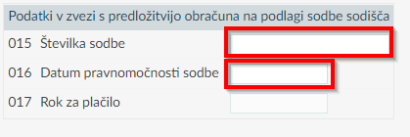

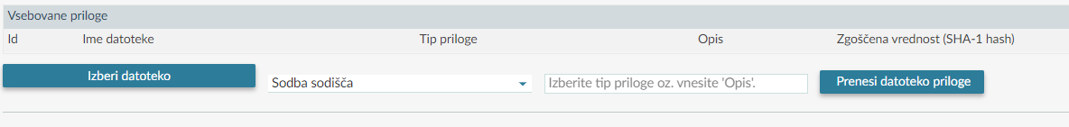
Obračuni REK-O vloženi z vrsto dokumenta K, bodo na eDavkih preusmerjeni v statusu »Čaka na kontrolo«. Davčni organ bo v postopku kontrole preveril izpolnjevanje pogojev. Bolj podrobno glej točko 3.1.1 Kontrola in potrditev REK-O obrazca na podlagi samoprijave.

Navedeno velja za REK-O obrazce. Za REK-1b in REK obrazce z datumom izplačila do vključno 31. 12. 2022 se dokumenti ne ustavljajo na eDavkih. V tem delu se uporablja pojasnilo (točka 3.5) objavljeno v Obracuni_in_postopek_oddaje_prek_sistema_eDavki.doc (live.com).

3.4 Popravek REK obrazca
V skladu s šestim odstavkom 57. člena ZDavP-2 se določbe glede popravljanja davčnih obračunov (53., 54. in 55. člen ZDavP-2) uporabljajo tudi za REK obrazec, pri čemer pa lahko zavezanec predloži popravek večkrat, če se popravki nanašajo na različne prejemnike dohodkov.

S popravkom zavezanec odpravlja predhodno predloženi REK obrazec v delu, v katerem ga spreminja. O predloženem popravku mora plačnik davka, v skladu z osmim odstavkom 57. člena ZDavP-2, obvestiti tudi prejemnika dohodka in mu predložiti nove podatke iz REK obrazca o dohodku, o odtegnjenem in plačanem davčnem odtegljaju in prispevkih ter druge podatke, ki vplivajo na višino davčnega odtegljaja, če so ti podatki v popravljenem REK obrazcu drugačni od podatkov v REK obrazcu, katerega je plačnik davka popravljal.

Podatki iz REK obrazca so vključeni v informativni izračun dohodnine, ki v skladu s tretjim odstavkom 267. člena ZDavP-2 velja za odločbo o odmeri dohodnine, če zavezanec nanj ne vloži ugovora. Če je popravek REK obrazca vložen v istem davčnem letu, kot je bil vložen prvotni REK obrazec, se popravki avtomatično vključijo v informativni izračun dohodnine. Če pa je REK obrazec popravljen po davčnem letu, v katerem je bil predložen prvotni REK obrazec, pa FURS lahko spremenjene podatke upošteva le v obnovljenih postopkih odmere dohodnine. V takem primeru lahko prejemnik dohodka na podlagi novih podatkov iz REK obrazca, ki mu jih predloži plačnik davka, pri pristojnem finančnem uradu predlaga obnovo odmere dohodnine.

Popravek se lahko izvaja samo na zadnjem veljavnem dokumentu. Če je bil predhodno že vložen popravek (ali več popravkov), se ponovni popravek izvede le na zadnjem že popravljenem dokumentu. Vsak popravek ima referenčno številko na predhodni dokument, ki ga v primeru vnosa, sistem samodejno določi.

Ob oddaji popravka REK-O obrazca zavezanec označi vrsto dokumenta P – popravek, in sicer ne glede na to, ali se davčne obveznosti s popravkom povečajo, zmanjšajo ali pa ostajajo enake.

Ob izpolnjevanju zakonskih določb se pri popravku lahko uporabi vrsta dokumen:
- I – samoprijava (glej točko 3.1 tega dokumenta),
- J – samoprijava v postopku davčnega inšpekcijskega nadzora (glej točko 3.2 tega dokumenta)

Za popravljanje REK-1b obrazca in REK obrazca z datumom izplačila do vključno 31. 12. 2022 glej točko 3.0 dokumenta Obracuni_in_postopek_oddaje_prek_sistema_eDavki.doc (live.com).
Ob oddaji popravka REK obrazca z datumom izplačila do vključno 31. 12. 2022 pa se označi vrsta dokumenta:
- P – popravek do 60 dni po datumu predložitve (po 53. čl. ZDavP-2),
- V – popravek s povečanjem oz. znižanjem obveznosti,
- Z – po 54. čl. ZDavP-2 popravek do 12 mesecev,
- A – popravek analitičnega dela.
- I – samoprijava

V seznamu vloženih dokumentov se REK, ki ga želimo popraviti, lahko poišče z vnosom številke dokumenta ali pa prek iskalnih parametrov. Ker lahko obstaja več originalov za isti niz podatkov (datum izplačila, vrsta dohodka in obdobje izplačila), je potrebna pozornost pri izbiri predhodnega dokumenta (original, popravek), ki se popravlja.

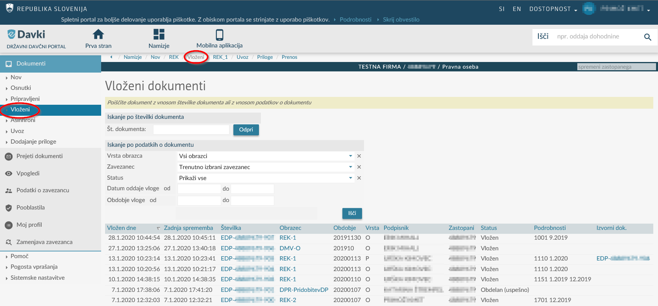

S klikom na »Številko dokumenta« se odpre veljavni REK obrazec s predizpolnjenimi podatki, ki jih je možno urejati po uporabi funkcije »Popravek«. Popravljajo se lahko podatki vnosnih polj razen polj; »Vrsta dohodka«, »Izplačilo za mesec/obdobje«, »Datum Izplačila« in oznaka »Invalidsko podjetje«. Popravek podatkov navedenih v teh poljih je možen samo s stornacijo in ponovno vložitvijo dokumenta.

Sistem eDavki omogoča oddajo popravka tudi prek uvoza podatkov, pri čemer plačnik davka najprej poišče REK (original ali popravek), ki ga želi popraviti in njegovo EDP številko (primer: EDP-DŠ-1) uporabi pri oddaji popravka. V XML datoteki (popravku REK) nato izpolni vrstici DocumentType in DocumentTypeName, ki označujeta tip dokumenta (original ali popravek).

Pri tipu dokumenta original sta vrstici izpolnjeni, kot je prikazano spodaj:
<DocumentType>O</DocumentType>
<DocumentTypeName>Original</DocumentTypeName>

Za popravek originala mora biti definirano:
<DocumentType>P</DocumentType>
<DocumentTypeName>Popravek</DocumentTypeName>

Takoj za zgornjimi vrsticami je treba dodati vrstico s podatki o predhodnem dokumentu, ki je predmet popravljanja:
<CorrectionForDocument>EDP-12345678-1</CorrectionForDocument

V nadaljevanju se označi ali gre za delni popravek:
<PartialCorrection>true</PartialCorrection> (gre za delni popravek in XML vsebuje le tiste iREK - analitične podatke, ki so predmet popravljanja)
oziroma
<PartialCorrection>false</PartialCorrection> (ne gre za delni popravek in XML vsebuje vse iREK - analitične podatke predhodnega REK, popravljene in tudi tiste, ki jih zavezanec ne popravlja). Več o delnem popravku v poglavju 3.4.1

Pravilno izpolnjen XML popravka:
<DocumentType>P</DocumentType>
<DocumentTypeName>Popravek</DocumentTypeName>
<CorrectionForDocument>EDP-12345678-1</CorrectionForDocument>(vpišemo EDP dokumenta, ki ga želimo popravljati)
<PartialCorrection>false (ali true)</PartialCorrection>

Zgornja pravila za uvoz popravka P se smiselno enako uporabijo v primeru popravka I ali J, pri čemer se namesto tipa dokumenta P uporabi ustrezen tip glede na vrsto popravka(I v primeru popravka po 55. členu ZDavP-2 oz. J v primeru popravka po 140.a členu ZDavP-2).

3.4.1 Popravljanje posameznega individualnega dela REK-O obrazca
REK-O obrazec lahko popravljamo tudi le za posamezne analitike (delni oz. parcialni popravek). Delni popravek zavezanec odda preko SOAP in ob uvozu XML datoteke preko eDavkov. Pri oddaji popravka s funkcijo »Popravek« na pregledu dokumenta za funkcionalnosti opisane v točki 3.4.1.1 poskrbi sistem avtomatično. Pri oddaji popravka z XML datoteko je treba upoštevati določena pravila za delni popravek REK obrazca.

Opozorilo: tudi v primeru delnih popravkov morajo podatki zbirnega REK-O obrazca vsebovati podatke iz iREK obrazcev, ki so predmet popravljanja (ali brisani) in podatke iREK, ki niso predmet popravljanja (tudi dodanih).

3.4.1.2 Delni popravki REK-O obrazca (ročni vnos)
Pri ročnem vnosu popravka REK-O obrazca se lahko popravlja, briše ali dodaja posamezen zapis (iREK). V sistemu eDavki je zagotovljeno, da se v primeru več zapisov za isto A001 oz. A002 (istega prejemnika dohodka) avtomatsko kreira pravilen »popravljen« zbirni REK-O obrazec.

Pri ročnem vnosu REK-O obrazca popravljamo predhodno oddan dokument v verigi:
- Preko gumba »Dodaj« zapisan analitičen podatek se doda k obstoječim analitičnim zapisom ne glede na podatek v A001 oz. A002.
- Preko gumba »Uredi« popravlja se le ta (izbran) analitičen zapis. V primeru več enakih zapisov glede na podatek v A001 oz. A002, se ostali zapisi ne spremenijo.
- Preko gumba »X«(Izbriši) se izbriše le ta (izbran) analitičen zapis. V primeru več enakih zapisov glede na podatek v A001 oz. A002, se ostali zapisi ne spremenijo oz. izbrišejo.
Zbirni del REK-O obrazca popravimo ali z vpisom novih vrednosti ali z gumbom za avtomatičen izračun zbirnega dela REK-O obrazca.

3.4.1.1 Delni popravki - uvoz datoteke
Pri oddaji popravka obrazca REK-O je možno oddati le del analitičnih zapisov, ki jih zavezanec želi popraviti, pri čemer pa mora zbirni REK-O obrazec vsebovati vsoto podatkov vseh iREK, ki so predmet popravljanja in tistih, ki niso predmet popravljanja. Delni oz. parcialni popravek, ki se odda preko XML datoteke se označi s podatkom PartialCorrection=true.
Popravek s podatkom PartialCorrection=false pomeni, da oddajamo popravek celotnega predhodno vloženega REK-O obrazca, se pravi so v prilogi oddani vsi iREK obrazci, ne glede na to, ali je na posameznem iREK izveden popravek ali ne. Rezultat vloženega REK-O obrazca bo vseboval le analitike, katere vsebuje XML datoteka Analitike katerih ni v XML datoteki, obstajajo pa v predhodno oddanem dokumentu se “izgubijo”, niso več upoštevane kot oddane.
Pri parcialni oddaji popravka (delni popravki) so z upoštevanjem podatka v polju A001 oz. A002 (identifikacija prejemnika dohodka) možni naslednji popravki:
- dodajanje iREK obrazcev: XML datoteka vsebuje analitične zapise s podatkom v polju A001 oz. A002, ki ne obstaja v vloženem dokumentu katerega popravljamo
- popravljanje iREK obrazcev: XML datoteka vsebuje analitične zapise s podatkom v polju A001 oz. A002, ki obstajajo v vloženem dokumentu katerega popravljamo. Nadomestijo se vsi analitični zapisi vloženega dokumenta s podatki iz XML datoteke za določeno vrednost A001 oz. A002.
- brisanje oz. umik posameznega iREK obrazca: XML datoteka vsebuje podatek DeleteAnalyticalDataItems, z vrednostjo analitičnega zapisa A001 oz. A002 katero želimo brisati. Primer:
<DeleteAnalyticalDataItems>
<A001>Davčna številka analitike, katero želimo izbristi</A001>
</DeleteAnalyticalDataItems>

3.5. Popravek REK obrazca z zmanjšanjem davčne obveznosti
Popravljanje obračunov, če je bila davčna obveznost izkazana previsoko (glede na obveznost, ki se izračuna na podlagi zakona o obdavčenju) ureja ZDavP-2 v 54. členu. Navedeno določilo se uporablja tudi, ko prejemnik dohodka naknadno vrne izplačan dohodek ali del izplačanega dohodka. V primeru vračila dohodka zavezanec popravek REK obrazca predloži, ko od prejemnika dohodka prejme vračilo dohodka.

Popravku mora zavezanec priložiti obrazložitev o razlogih, zaradi katerih je bila davčna obveznost izkazana previsoko. Obrazložitev se predloži kot priloga k popravku REK obrazca v sistemu eDavki. V obrazložitvi mora zavezanec navesti točna, popolna in resnična dejstva na podlagi katerih predlaga popravek REK obrazca z zmanjšanjem davčne obveznosti. Če iz obrazložitve izhaja, da popravek ni utemeljen, davčni organ popravka ne sprejme in o tem obvesti zavezanca. Če davčni zavezanec izjavi, da vztraja pri popravku, davčni organ preveri utemeljenost popravka v davčnem nadzoru.

Zavezanec lahko predloži popravek REK obrazca z zmanjšanjem najpozneje v roku 12 mesecev od poteka roka za predložitev REK obrazca, v zvezi s katerim se vlaga popravek. Glede na časovno omejitev, določeno v 54. členu ZDavP-2, zavezanec po poteku 12 mesečnega roka za predložitev popravka, zahteva vračilo plačanega davka na podlagi 97. člena ZDavP-2, in sicer do poteka zastaralnega roka. V skladu s 125. členom ZDavP-2 lahko predloži zahtevek za vračilo po 97. členu ZDavP-2 v roku petih let od dneva, ko je bil davek plačan oziroma od pridobitve pravnega naslova, s katerim je bilo ugotovljeno, da ga ni bilo treba plačati. Plačnik davka zahtevo za vračilo davka po 97. členu ZDavP-2 predloži skupaj s popravkom REK obrazca in obrazložitvijo o razlogih, zaradi katerih je bila v prvotnem REK obrazcu davčna obveznost izkazana previsoko, na enak način kot je opisano predhodno v tej točki.

3.6 Umik (storno) predloženega REK obrazca
ZDavP-2 v določilih v zvezi s popravljanjem REK obrazcev ne vsebuje določb glede umika oz. stornacije, ampak je treba te primere obravnavati po določbi 54. člena ZDavP-2. Storno REK obrazca pomeni zmanjšanje davčne obveznosti, kar mora davčni zavezanec, v skladu z določili ZDavP-2, tudi pojasniti in sicer tako, da davčnemu organu predloži pisno obrazložitev o razlogih, zaradi katerih razveljavlja predhodno predložen REK obrazec.

Storno REK obrazca (oznaka dokumenta S) se lahko izvede le v izjemnih primerih, v ostalih primerih mora plačnik davka uporabiti ustrezen popravek. Storno dokumenta se lahko uporabi le za spodaj navedene primere:
- sprememba datuma izplačila,
- sprememba obdobja izplačila,
- sprememba vrste dohodka ali vrste dokumenta,
- napačna izbira zavezanca
- napačna izbira oznake »Invalidsko podjetje«.

Opozorilo: Z uvedbo REK-O obrazca se za primere, ko plačnik davka napačno označi podatek 010a Povprečenje ne stornira oz. umakne predloženega obrazca temveč se ga popravi.

Opozarjamo, da storno REK obrazca pomeni umik vloženega obračuna (oz. celotne verige vloženih dokumentov). V naknadnih preverjanjih pravočasnosti oddaje REK obrazcev se, glede na navedeno, ne upoštevajo REK obrazci, ki so bili naknadno stornirani. Prav tako velja opozoriti, da storno REK obrazca in predložitev novega (namesto predložitev popravka) lahko vpliva na obračun zamudnih obresti (glej točko 1.4).

Zaradi zgoraj naštetih omejitev pri stornaciji predloženih REK obrazcev se z uvedbo REK-O obrazca uvaja tudi kontrola pravilnosti postopanje davčnega zavezanca. REK-O obrazci vloženi z vrsto dokumenta S (storno) bodo na eDavkih preusmerjeni v status »Čaka na kontrolo«.

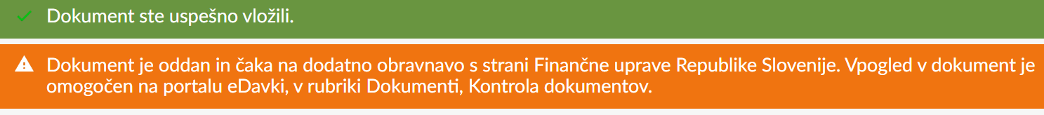

Davčni organ bo v postopku kontrole preveril izpolnjevanja pogojev stornacije (gej razloge navedene predhodno). REK-O obrazec, ki bo izpolnjeval pogoje za stornacijo dobi status »Odobren«. Če pogoji za stornacijo ne bodo izpolnjeni bo davčni organ zavrnil storno REK-O obrazca, pri čemer bo umaknjen iz verige dokumentov in bo dobil status »Umaknjen«.

Zavezancu je omogočen pregled kontroliranih dokumentov v sistemu eDavki: Dokumenti -> Kontrola dokumentov. Na pregledu dokumenta so vidni statusi dokumenta in morebitni razlogi zavrnitve vloženega dokumenta (glej tudi točko 3.1.1 tega dokumenta).

Dodatno opozarjamo, da, v času do potrditve ali zavrnitve storna (čas izvajanja nadzora nad upravičenostjo umika REK-O obrazca) se zavezancu sicer dovoli oddajanje REK-O obrazcev, vendar pa se REK-O obrazci z vrsto dohodka, ki je določena v isti skupini (ne glede na datum izplačila in obdobje), kot storno »ustavijo« in se obveznosti ne knjižijo.

Skupini vrst dohodkov sta:
skupina | Vrste dohodkov
Skupina 1  - Dohodki iz DR (bivši REK-1, REK-1f in PNIPD)  - Dohodki dijakov in vajencev (bivši REK-1a)  - Bivši REK-2 | 1001,1003, 1020, 1021,1022, 1109, 1089, 1090, 1095, 1098, 1100, 1101, 1143, 1107, 1141, 1144, 1110, 1111, 1112, 1113, 1118, 1122, 1127, 1130, 1131, 1132, 1133, 1150, 1151, 5550, 5553, 1505, 1508, 1509, 1511, 1512, 1514, 1516, 2501, 2502, 2503, 2504, 2518, 2519, 1603, 1604, 1750, 1751, 1801, 1805, 1811, 1813, 1804, 1807, 1808, 1809, 1810, 1814, 1821, 1822, 1950, 1952
Skupina 2  - Bivši REK-2 | 1701, 1703, 1705, 1706, 1702, 1704, 1901, 1902, 1904, 1906, 1920, 1921, 1922, 1923,

4.0 PRILOGE K REK OBRAZCU
Pri oddaji REK obrazca prek sistema eDavki je omogočeno tudi oddajanje prilog z izbiro funkcije »Dodajanje priloge«. S klikom na gumb »Prebrskaj« se poišče datoteka (dokument, ki ga želite priložiti) in nato opravi »Prenos datoteke«. Zavezanec lahko k posameznemu dokumentu priloži največ 20 prilog.

Za posamezne vrste dohodkov so priloge obvezne in predpisane. Za vrste dohodka 1505, 1508 in 2501 je obvezna oddaja priloge Obračun posebnega davka na določene prejemke, ki je sestavni del REK-O obrazca za to vrsto dohodka. Podatki navedenega obračuna se predizpolnijo na podlagi podatkov REK-O obrazca. Pri vrsti dohodka 1508 pa je znesek »Osnova« treba vnesti.

Za vrsto dohodka 1516 je obvezna oddaja priloge: Obračun dajatve od začasnega in občasnega dela upokojencev, ki je sestavni del celotnega REK-O obrazca. Podatki navedenega obračuna se predizpolnijo na podlagi podatkov REK-O obrazca

Polja N so namenjena izpolnjevanju podatkov o obveznosti:
- Posebni davek na določene prejemke, katerega obračun je določen s Pravilnikom o obrazcu za obračun posebnega davka na določene prejemke (pisrs.si). Pri vrstah dohodka, kjer je na podlagi Zakona o posebnem davku na določene prejemke (ZPDDP) (pisrs.si) treba obračunati in plačati davek, je v sistemu eDavki uvedena tehnična rešitev (na enak način kot pri bivšem REK-2) da se obračun predloži hkrati z REK obrazcem.
- Dajatev od začasnega in občasnega dela upokojencev za katero je obračun predpisan z Navodilom za obračun in plačilo dajatve od začasnega ali občasnega dela (pisrs.si). Pri vrstah dohodka, kjer je na podlagi Zakona o urejanju trga dela (ZUTD) (pisrs.si) treba obračunati in plačati dajatev je v sistemu eDavki uvedena tehnična rešitev (na enak način kot pri veljavnih REK-2) da se obračun predloži hkrati z REK obrazcem.

Ker gre v zgoraj navedenih primerih za davčna obračuna, ki nista predpisana s Pravilnikom o vsebini in obliki obračuna davčnih odtegljajev (pisrs.si) tudi vsebina ni predpisana z Navodili za izpolnjevanje REK-O.

5.0 IZPOLNJEVANJE REK-O OBRAZCA
Vsebina polj zbirnega REK-O obrazca je podrobno opisana v točki 2 Navodil za izpolnjevanje obračuna davčnega odtegljaja (REK-O obrazec) objavljenega na spletnih straneh FURS. Davčne obveznosti prikazane v stolpcu obračunani in stolpcu za plačilo na zbirnem REK-O so seštevek podatkov prikazanih na iREK. Pri ročnem vnosu se davčne obveznosti izračunajo avtomatično (Izračun), pri uvozu jih zavezanec lahko izpolni in se izvede kontrola vpisanih zneskov z upoštevanjem dovoljenih odstopanj (glej točko 2.2 tega dokumenta).

5.1 Izpolnjevanje individualnega dela REK-O obrazca
Za izplačila od 1. julija 2008 dalje, so sestavni del REK obrazca podatki po posameznem davčnem zavezancu prejemniku dohodka. REK obrazcu je v sistemu eDavki v ta namen dodana tabela »Analitični podatki« (v nadaljevanju: iREK obrazec). Za vnos podatkov iREK obrazca, se uporabi funkcija »Dodaj«.

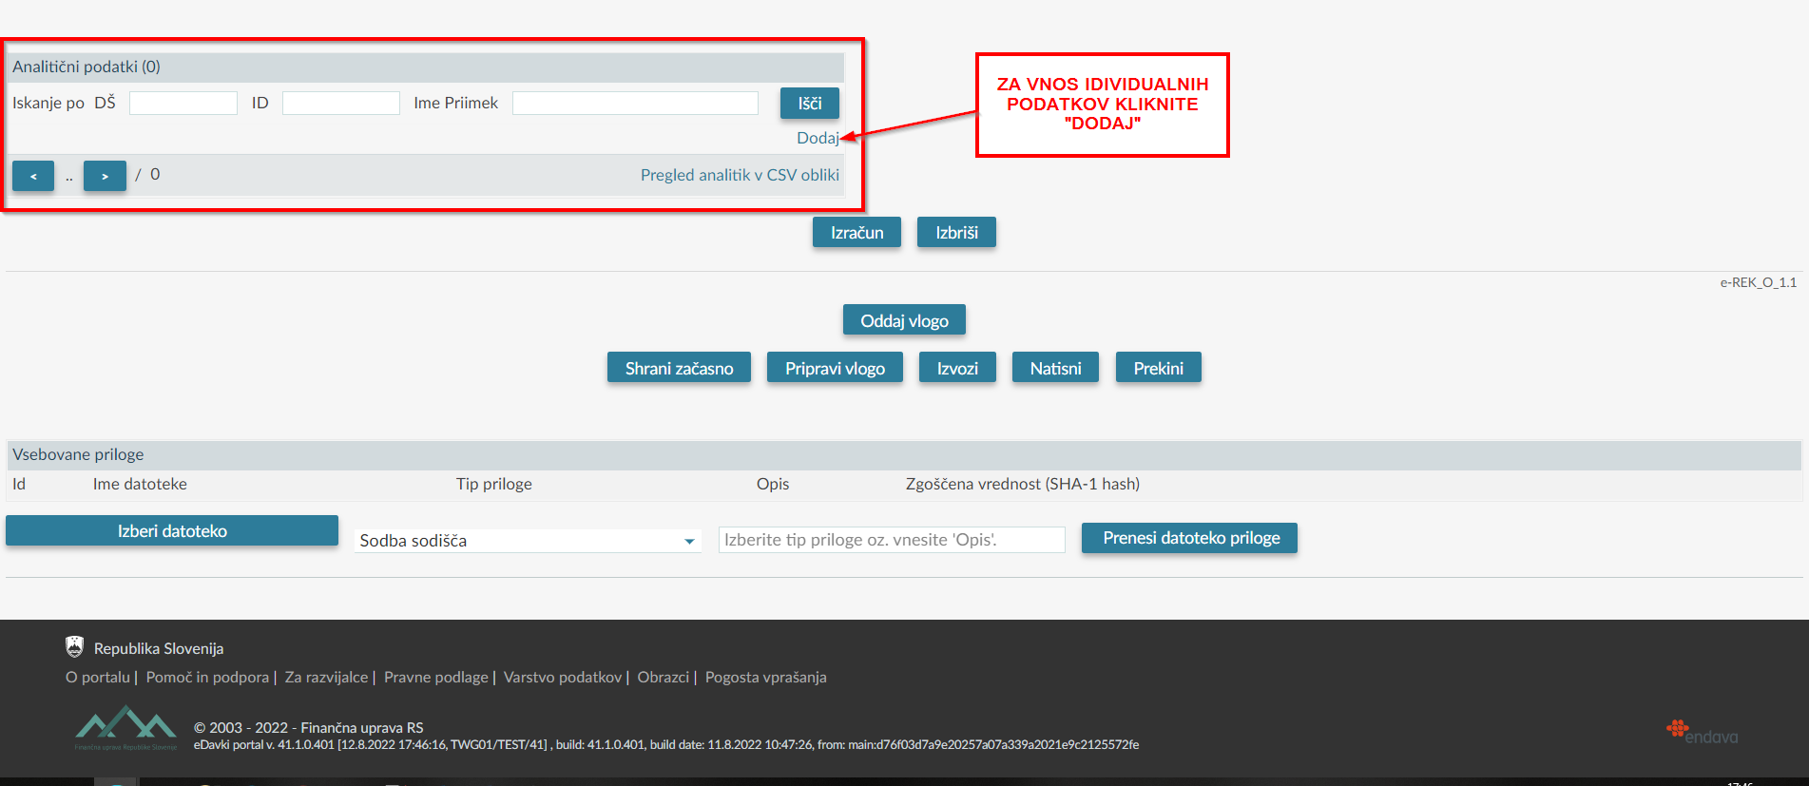

5.2 Podatki o zavezancu - prejemniku dohodka
Vsebina polj iREK obrazca je podrobno opisana v točki 3 Navodil za izpolnjevanje obračuna davčnega odtegljaja (REK-O obrazec) objavljenega na spletnih straneh FURS. V nadaljevanju pa so dodatno opisana pravila za izpolnjevanje posameznih polj iREK obrazca.

V polju A004 se ustrezno označi rezidentski status prejemnika dohodka. Ob predložitvi REK obrazca se v sistemu eDavki izvede kontrola rezidentskega statusa prejemnikov dohodka, ki plačniku davka onemogoča oddajo, če tega statusa ne upošteva pravilno.

Zaradi zagotovitve pravne varnosti plačnikov davka je kontrola pri oddaji popravkov REK obrazcev uvedena tako, da se upošteva podatek o rezidentskem statusu, kot je bil v davčnem registru evidentiran na dan izplačila dohodka. Če davčni organ naknadno izda odločbo o spremembi rezidentskega statusa, ta odločba na obveznosti plačnika davka torej ne vpliva in mu ni treba popravljati REK obrazca tudi v primeru, če ga prejemnik dohodka obvesti, da mu je z odločbo davčnega organa za nazaj spremenjen rezidentski status. Spremembo rezidentskega statusa za nazaj namreč davčni organ upošteva pri letni odmeri dohodnine.

Za nerezidente, ki nimajo slovenske davčne številke, je predvideno obvezno poročanje o naslovu, kraju in državi prebivanja. V skladu s šestim odstavkom 35. člena ZDavP-2 se v teh primerih v polju A002 vpiše identifikacijsko številka, ki jo v njegovi državi rezidentstva uporablja za davčne namene. V skladu s petim odstavkom 35. členom ZDavP-2 davčne številke ni treba predložiti izplačevalcu dohodkov pred izplačilom dohodka, če se dohodek izplača fizični osebi, ki se šteje za nerezidenta in nima slovenske davčne številke ter dosega občasne dohodke. S pojmom občasnega dohodka iz petega odstavka 35. člena ZDavP-2 je mišljen dohodek, ki ni stalen, reden. Za dohodek iz delovnega razmerja, obresti in dividende velja, da gre za dohodek, ki se pridobiva periodično v bolj ali manj predvidljivih časovnih presledkih. Glede na navedeno je treba ob izplačilu tega dohodka na predloženem REK-O obrazcu vpisati davčno številko.

Podatki o prejemniku dohodka (polja od A011 do A025) se označijo v primeru, ko se zanj uveljavlja posebnost, ugodnost ali oprostitev plačila dohodnine in/ali prispevkov.

V primerjavi z REK obrazcem veljavnim do 31. 12. 2022 je za izplačila od 1. 1. 2023 na REK-O obrazcu določeno označevanja polja A025a Zavarovanec po 18. členu ZPIZ-2. Navedeno polje se označi v primerih izplačil dohodkov iz drugega pogodbenega razmerja, dohodkov iz poslovodenja in avtorskem honorarju iz delovnega razmerja, če je prejemnik dohodka zavarovanec po 18. členu ZPIZ-2. Podrobno pojasnilo o zavarovanju po 18. členu ZPIZ-2 je objavljeno v točki 4.1 dokumenta Drugo_pogodbeno_razmerje.docx (live.com)

Za izplačila od 1. januarja 2018 dalje je določeno dodatno poročanje izplačil delavcem napotenim na delo v tujino. V primeru, ko se za delavca uporablja posebna davčna osnova po 45.a členu ZDoh-2, mora delodajalec označiti polje A011a delavec, napoten na delo v tujino, za katerega se uveljavlja 45.a člen ZDoh-2 in v polje A011b vpisati datum prve napotitve (vpiše se datum, ko je za delavca prvič uveljavljena posebna davčna osnova) ter v polje A011c vpisati zaporedno številko meseca uveljavljanja posebne davčne osnove ter v polje B020 znesek olajšave.

Da bo delodajalec (v primeru zaposlitve novega delavca) lahko pravilno upošteval mesece uveljavljanja posebne davčne osnove, je s šestim odstavkom 19. člena ZDavP-2 določeno, da sme davčni organ delodajalcu razkriti podatke o številu mesecev, za izplačila, v katerih je za posameznega zavezanca, ki je zaposlen pri njem, že bila uveljavljena posebna davčna osnova po 45.a člen ZDoh-2, ter podatek o času začetka prve napotitve, za katero je bila uveljavljena posebna davčna osnova. Davčni organ sme te podatke razkriti za obdobje 10 let od prve napotitve na čezmejno opravljanje dela.

5.3 Bruto dohodek in davčna osnova
V polju A051 – Vrsta dohodka se, upoštevajoč ekonomsko vsebino izplačila ali ugodnosti navede dohodninska vrsto dohodka, ki se izbere iz seznama vrst dohodkov objavljenega v točki 4 Navodil za izpolnjevanje obračuna davčnega odtegljaja. Vrednost dohodka se vnese v polje A052 - Bruto dohodek. Na podlagi vrednosti polja A052 se pri posameznih vrstah dohodka izračunajo tudi normirani stroški - A053.

PAZI: V primeru izplačila regresa (vrsta dohodka 1090 in 1100) in plačilu za poslovno uspešnost (vrsta dohodka 1151) se v polje A052 vpiše celoten znesek izplačila, tudi če so v trenutku izplačila izpolnjeni pogoji za bolj ugodno davčno obravnavo po 44. členu ZDoh-2 in se od izplačanega dohodka ne obračuna in odtegne akontacija dohodnine. V polje A052a REK-O obrazca se vpiše znesek izplačila (del zneska iz polja A052), ki presega znesek, za katerega so v trenutku izplačila izpolnjeni pogoji za bolj ugodno davčno obravnavo (razlika).

Polje A052b- Dohodek, od katerega se ne odtegne davčni odtegljaj- se označi v primeru, če gre za izplačilo dohodka, od katerega se v skladu z ZDoh-2 in/ali ZDavP-2 davčni odtegljaj ne izračunava (npr. dohodek za študentsko delo do 400 evrov, dohodek verskih delavcev, oprostitev davčnega odtegljaja po 282. členu ZDavP-2, drugi dohodki iz osnovne kmetijske in osnovne gozdarske dejavnosti do 200 evrov).

5.4 Prispevki za socialno varnost
Vsebina polj je podrobno opisana v točki 3 Navodila za izpolnjevanje obračuna davčnega odtegljaja. Za vrste dohodkov, od katerih je treba obračunati in plačati prispevke, se v polju A061 izbere ustrezna osnova za obračun prispevkov, v polju A062 pa vpiše znesek osnove za obračun prispevkov. Pri posamezni vrsti dohodka je možno izbrati več vrst osnov, pri čemer seštevek vrednosti v poljih A062 predstavlja skupen znesek dohodka, od katerega se obračunajo in plačajo prispevki.

Uporabljajo se naslednje vrste osnov:
P01 Plača in nadomestila plače; znesek osnove za prispevke, ki jih delodajalec obračuna od izplačanih plač in nadomestil plač (tudi od tistih nadomestil, ki ne bremenijo delodajalca oziroma jih le-ta refundira iz proračuna ali od zavodov).
P02 Razlika do najnižje osnove za plačilo prispevkov
P03 Neplačana odsotnost
P04 Drugo; osnove za prispevke za primere, ki niso zajeti v osnovah od P01 do P03, in sicer: osnova za prispevke od bonitet, od povračil stroškov nad predpisano višino ter od vseh drugih prejemkov iz delovnega razmerja; osnova za prispevke za zdravstveno zavarovanje dijakov in študentov na obvezni praksi, osnova za plačilo prispevkov od izplačil iz drugega pogodbenega razmerja ter druge osnove, od katerih se skladno s posebnimi predpisi obračunajo in plačajo obvezni prispevki za socialno varnost.
Pripominjamo, da se v primeru dohodkov iz drugega pogodbenega razmerja, poslovodenja in avtorskega dohodka iz delovnega razmerja vpiše osnova v višini dohodka, tudi če je oseba vključena v zavarovanje v drugi državi in se prispevki ne obračunajo (oznaka polja A025 ali A024).
Če pa se prispevek obračuna in plača v pavšalnem znesku, se osnove ne vpisuje (vpisuje se le podatek o znesku obračunanega pavšalnega prispevka v ustrezno polje).

P05 Bonitete, premije v primeru nadomestil od drugih izplačevalcev (uporablja se na REK-O obrazcu). Vpiše se osnova za prispevke delodajalcev, če zaposleni prejemajo nadomestila plač za odsotnost z dela od drugih izplačevalcev (na primer: starševsko nadomestilo, nadomestilo zaradi bolezni, ki ne bremeni delodajalca), v tem času pa pri delodajalcu dosegajo bonitete. V tem primeru izplačevalec nadomestila pri izplačilu nadomestila obračuna in plača prispevke delojemalca od zneska bonitete, delodajalec pa obračuna in plača prispevke delodajalca od zneska bonitete. Znesek nudene bonitete delodajalec ne vpisuje v polja A052, polja B14 – B17 in polja M saj o tem poroča izplačevalec nadomestila. Delodajalec o znesku prispevkov delodajalca poroča na REK-O obrazcu z vrsto dohodka 1001 Plača in nadomestila plače.

V primerjavi z iREK obrazcem veljavnim do 31. 12. 2022 je za izplačila od 1. 1. 2023 na novo določeno ločeno izpolnjevanje podatka o osnovi P01 (Plača in nadomestila plače) v poljih P01a, P01b in P01c:
- P01a Plača in nadomestila plače, ki bremeni delodajalca; podatek se do vključno 31. 12. 2022 vpisuje v polje B01,
- P01b Nadomestila plače, ki ne bremenijo delodajalcev; podatek se do vključno 31. 12. 2022 vpisuje v polje B02,
- P01c Nadomestila plače po predpisih PIZ; podatek se do vključno 31. 12. 2022 vpisuje v polje B03.

Seštevek osnov prikazanih v poljih P01a, P01b in P01c mora biti enak osnovi zapisani v polju A062 za izbrano vrsto osnove P01. V primeru vrste dohodka 1151 Plačilo za poslovno uspešnost se v primeru izbrane osnove P01 podatki NE prikazujejo ločeno.

Polja, posameznega prispevka delojemalca in delodajalca so izračunljiva polja, ki se avtomatično izračunajo po zaključenem vnosu podatkov in uporabi funkcije »Izračun«. Če so izračunljiva polja izpolnjena, pa se izvede kontrola izračunanih zneskov.

Izračunani zneski prispevkov se ločeno prikažejo v stolpcu obračunani in za plačilo:
- »obračunani« v podatek je zajet celoten znesek (primer: od plače delavca starejšega od 60 let, za katerega se uporabi oprostitev po 156. čl. ZPIZ-2 se od osnove 100 eur izračuna znesek 8,85 eura prispevka PIZ delodajalca),
- »za plačilo« v podatek je zajet znesek, ki ga mora zavezanec plačati (primer: od plače delavca starejšega od 60 let, za katerega se uporabi oprostitev po 156. čl. ZPIZ-2 se od osnove 100 eur plača 6,20 eura prispevka PIZ delodajalca),

V polje A075 Prispevki za socialno varnost delojemalcev je dovoljen vpis obveznih prispevkov, ki se ne obračunajo in plačajo od izplačanega dohodka, upoštevajo pa se pri izračunu davčnega odtegljaja (na primer prispevki za socialno varnost verskih delavcev in prispevki zaposlenih vključenih v zavarovanje v tujini v primeru izplačila dohodkov iz delovnega razmerja).

Posebnosti v REK-O glede na predhodno veljavne REK-1 obrazce:
Polje A081 Prispevek za pokojninsko in invalidsko zavarovanje delodajalca vsebuje poleg prispevka delodajalca tudi znesek prispevka delojemalca od najnižje osnove za plačilo prispevkov in prispevek delojemalca od neplačane odsotnosti.
Polje A082 Prispevek za zdravstveno zavarovanje delodajalca vsebuje poleg prispevka delodajalca tudi znesek prispevka delojemalca od najnižje osnove za plačilo prispevkov
Polje A101P je izračunljivo in se podatkov ne vnaša. Podatek se avtomatično izpolni po zaključenem vnosu podatkov vrstice M09.

5.5 Davčni odtegljaj
Pri izplačilu dohodka iz delovnega razmerja zavezanec v polju A090 označi DA, če delodajalec ni glavni delodajalec in se davčni odtegljaj izračuna po proporcionalni stopnji ( (šesti, osmi, deveti in šestnajsti odstavek 127. člena ZDoh-2). Izračunan davčni odtegljaj se vpiše v polje A091.

V REK obrazcu se lahko, na podlagi prvega odstavka 284a. člena ZDavP-2 upošteva tudi v tujini plačan davek (polje A092). Na podlagi mednarodnih pogodb se odprava dvojne obdavčitve dohodka rezidentu Slovenije zagotovi tako, da se davčnemu zavezancu dovoli odbitek v tujini plačanega davka v znesku, ki je enak davku od dohodka, plačanemu v tujini, pri tem pa tak odbitek ne sme preseči zneska dohodnine, ki bi ga bilo treba plačati po ZDoh-2 od tujih dohodkov, če odbitek ne bi bil možen (glej določbe 136. do 140. člena ZDoh-2).

V polju A093 se vpiše znesek davčnega odtegljaja za plačilo (upoštevajoč podatek iz polja A092).

Posebnosti:
Izplačilo dohodka iz delovnega razmerja delavcu nerezidentu napotenemu na delo v tujino;
Pri izračunu in plačilu akontacije dohodnine od dohodka iz delovnega razmerja delavca nerezidenta, napotenega na delo v tujino, delodajalec, ki razpolaga z odločbo davčnega organa (na podlagi KIDO 5 obrazca), akontacije dohodnine ne obračuna. Oprostitev obračuna in plačila akontacije dohodnine mora prikazati v analitičnem delu REK obrazca tako, da označi uveljavljanje ugodnosti iz mednarodnih pogodb v polju D11 kamor tudi vpiše številko odločbe davčnega organa in stopnjo, določeno z odločbo davčnega organa oz. stopnjo 0 (nič), če za delavca velja oprostitev plačila akontacije dohodnine.
Ne glede na ukinitev ločenega poročanja z vrsto dohodka 1091 Dohodki delavcev napotenih na delo v tujino in enotnem poročanju o izplačanih plačah z vrsto dohodka 1001 pa mora delodajalec v primeru, ko delavec del meseca delo opravlja v tujini in uveljavlja ugodnosti iz mednarodnih pogodb in del meseca v Sloveniji predložiti ločen REK obrazec za čas dela v tujini (izpolnitev polj D11) in čas dela v Sloveniji.

Uveljavljanje znižane stopnje (polje D12)
Pri izplačilu rente iz prostovoljnega dodatnega pokojninskega zavarovanja (VD 1112), sklenjenega po pokojninskem načrtu, ki je vpisan v poseben register v skladu z ZPIZ-2, se v primeru uveljavljanja znižane stopnje označi polje D12, vpiše se odobrena stopnja, po kateri se izračuna davčni odtegljaja in številko izdanega potrdila davčnega organa o uveljavljanju znižane stopnje. Znižana stopnja se lahko uveljavlja, če dohodek izplača drugi delodajalec (A090).

5.6 Dohodki, ki se ne vštevajo v davčno osnovo in bonitete
Za izplačila od 1. 1. 2014 dalje je določeno poročanje podatkov o povračilih stroškov in drugih dohodkov, ki se izplačujejo do višine, določene v Uredbi o davčni obravnavi povračil stroškov v zvezi z delom in drugih dohodkov iz delovnega razmerja, ki se ne vštevajo v davčno osnovo. Pojasnilo o davčni obravnavi je objavljeno na spletnih straneh FURS Povracila_stroskov_in_drugi_dohodki_iz_delovnega_razmerja.docx (live.com). Dohodki lastnikov podjetij za poslovodenje se štejejo za dohodke iz delovnega razmerja, zato se poroča tudi o povračilih in drugih dohodkih, ki jih prejme lastnik podjetja, ne poroča pa se izplačanih povračil stroškov samostojnemu podjetniku posamezniku.

Podatke o izplačanih povračilih stroškov in drugih dohodkov iz delovnega razmerja, izplačanih v višini, ki se skladno z določili 44. člena ZDoh-2 ne vštevajo v davčno osnovo, izplačevalci prikažejo na iREK obrazcu, skupaj s poročanjem podatkov o dohodkih iz delovnega razmerja, ki se vštevajo v davčno osnovo. Če so ti dohodki izplačani samostojno, izplačevalec predloži iREK obrazce in na zbirnem REK obrazcu označi vrsto dohodka 1190 Dohodek iz delovnega razmerja, ki se ne všteva v davčno osnovo. V teh primerih se o dohodkih poroča enkrat mesečno, skupno za vse dohodke, ki se ne vštevajo v davčno osnovo, najkasneje zadnji dan meseca, ki sledi mesecu, v katerem so bili izplačani. Če je povračilo stroškov izplačano v mesecu (primeroma) aprilu, je treba o teh povračilih poročati najkasneje zadnji dan meseca maja.

Podatki v poljih B04 do B019 niso vključeni v podatek o dohodku, pod zaporedno številko A052. Če je posamezno povračilo ali dohodek izplačan v višjem znesku, kot določa Uredba, se o dohodku, ki se ne všteva v davčno osnovo poroča v ustreznem polju B, razliko (ki se všteva v davčno osnovo) pa ustrezno prikaže v polju A052.

V primeru izplačil povračil stroškov in drugih dohodkov, ki se prikazujejo v poljih B04 do B012 v znesku, ki se všteva v davčno osnovo, je treba zagotoviti, da je razvidno, kateri dohodek je izplačan v znesku, ki se všteva v davčno osnovo, zato je v primeru hkratnega izplačila več različnih vrst obdavčenih dohodkov oz. povračil poročati ločeno.

Šifra | Naziv vrste dohodka (zbirni REK-O) | Šifra | Naziv dohodninske vrste dohodka (iREK)
1001 | Plača in nadomestila plače | 1101  1102  1105  1104 | Plača in nadomestilo plače  Bonitete Premije za PDPZ Povračila stroškov in drugi dohodki iz delovnega razmerja
Zaradi zahtev po ločenem poročanju v primeru izplačil, ki se delno vštevajo v davčno osnovo dohodka iz delovnega razmerja se poroča:
- Z uporabo VD 1001 Plača in nadomestilo plače na zbirnem REK in na iREK z uporabo VD 1104 eno izmed povračil, ki je izplačano nad Uredbo (primeroma prehrana) tako, da se obdavčen del vpiše v polje A052 in neobdavčen del v ustrezno polje B.
- Z uporabo VD 1003 Jubilejna nagrada, odpravnina ob upokojitvi, solidarnostna pomoč in povračila stroškov, na zbirnem REK in na iREK z uporabo VD 1104 eno izmed povračil, ki je izplačano nad Uredbo tako, da se obdavčen del vpiše v polje A052 in neobdavčen del v ustrezno polje B.

Za izplačila od vključno 1. 4. 2023 dalje je za namene poročanja povračil stroškov in drugih dohodkov iz delovnega razmerja izplačanih nad zneskom, ki se ne všteva v davčno osnovo uvedeno polje A054 in A054a.
V nadaljevanju prikazan primer poročanja:
Primer: delodajalec izplača naslednja povračila stroškov:
- povračilo stroškov prehrane v znesku 209,20 eur, od tega se 159,20 eur ne všteva v davčno osnovo dohodka iz delovnega razmerja,
- povračilo stroškov prevoza v znesku 200,00 eur, od tega se 140,00 eur ne všteva v davčno osnovo dohodka iz delovnega razmerja
- povračilo stroškov prehrane na službeni poti v znesku 13,88 eur (se ne všteva v davčno osnovo).
Poročanje na individualnem delu REK-O obrazca:
BRUTO DOHODEK IN DAVČNA OSNOVA
A051 | Dohodninska vrsta dohodka | 1104
A052 | Dohodek | 110,00
A052a | Dohodek, ki se všteva v davčno osnovo
A052b | Dohodek, od katerega se ne odtegne davčni odtegljaj | (Da/Ne)
A054a | Oznaka dohodka (polja B), ki se všteva v davčno osnovo | B04
A054z | Znesek dohodka, ki se všteva v davčno osnovo | 50,00
A054a | Oznaka dohodka (polja B), ki se všteva v davčno osnovo | B05
A054z | Znesek dohodka, ki se všteva v davčno osnovo | 60,00

DOHODKI, KI SE NE VŠTEVAJO V DAVČNO OSNOVO
B04 | Povračilo stroškov do uredbe vlade - prehrana | 159,20
B05 | Povračilo stroškov do uredbe vlade - prevoz | 140,00
B06 | Povračilo stroškov prehrane do uredbe vlade - službene poti | 13,88
Navedeno poročanje velja za izplačila od 1. 4. 2023 dalje.

Na iREK obrazcu se med dodatnimi podatki poroča o dohodkih, ki so opredeljeni v poljih od B04 do B19. Ne poroča se o dohodkih, ki v opisu posameznega polja B niso opredeljeni (primeroma; dohodki oproščeni plačila dohodnine, bonitete, ki se ne vštevajo v davčno osnovo dohodka, zamudne obresti po sodni odločbi, povračila stroškov po 108. členu ZDoh-2, povračila materialnih stroškov, ipd).

Pravilnik od 1. 1. 2018 dalje določa tudi ločeno poročanje o povračilih stroškov službene poti. V polja B06, B06a, B06b se vpišejo vsa povračila stroškov službenih poti tudi, če jih delodajalec plača neposredno izvajalcu (primeroma prevoz in prenočišče plačano prevozniku oz. hotelu neposredno) ali pa jih delojemalec plača s poslovno kartico podjetja. Iz predpisov, ki urejajo povračila stroškov v zvezi z delom (tako iz ZDR-1, ZDoh-2 in Uredbe) namreč ne izhaja, na kakšen način je delodajalec delavcu dolžan povrniti stroške v zvezi s službenim potovanjem ampak le, da jih mora povrniti in delavcu dodatni stroški v zvezi s službenim potovanjem ne smejo nastati. Zato po vsebini ne moremo razlikovati teh povračil stroškov, ki jih delodajalec delavcu povrne v denarju (povračila potnih stroškov) in povračil v naravi (npr. plačilo letalske karte).

Vpisujejo se tudi akontacije stroškov službene poti v mesecu, ko je bila akontacija izplačana. Ko je službena pot zaključena, se v poljih B06, B06a in B06b poroča o izvršenem poračunu torej o razliki med akontacijo in dejanskimi stroški službene poti (če je delavec moral vrniti del izplačane akontacije se poroča v negativnem znesku). Povračila stroškov službene poti, ki niso povračila stroškov prevoza, prehrane ali prenočišča se ne vpisujejo.

V poljih B06, B06a in B06b se poroča tudi o stroških izobraževanja, če je dopolnilno izobraževanje ali usposabljanje delojemalca v zvezi s poslovanjem podjetja (tretji odstavek 39. člena ZDoh-2) in se stroški prevoza na izobraževanje in morebitni stroški nočitev med izobraževanjem štejejo za stroške službene poti. O plačani kotizaciji za izobraževanje se ne poroča.

Od 1. 1. 2018 dalje je določeno ločeno poročanje o povračilih stroškov delavcem napotenim na delo v tujino, v poljih B05a, B06c, B06č, B06d in B06e z upoštevanjem trajanja obdobja napotitve. Znesek povračil stroškov prevoza v kraju napotitve se vpiše v polje B05 na enak način, kot velja za povračila stroškov prevoza na delo in z dela v Sloveniji.

V poljih od B014 do B017 se poroča o nudenih bonitetah.
V polju B014 Boniteta – uporaba osebnega vozila, je omogočeno vpisovanje zneska bonitete za dve ali več vozil, če delojemalec med mesecem zamenja vozilo. V polju je treba vpisati tudi ostale predpisane podatke v zvezi z boniteto. V primeru uporabe službenega električnega avtomobila se za izplačila od 1. 1. 2022 dalje vnese VIN številka, v polje znesek pa vpiše 0 (nič) in označi, električni avto DA. Polje se izpolni tudi če v A052 vrsta dohodka 1102 ni izbrana. Če v posameznem mesecu delojemalec ne prejme izplačanega drugega dohodka, ampak mu je samo nudena uporaba električnega službenega vozila se pri poročanju na zbirnem REK-O obrazcu uporabi vrsta dohodka 1190 Dohodki iz DR, ki se ne vštevajo v davčno osnovo.

Podatki o bonitetah se poročajo tudi v primeru izplačil dohodkov iz drugega pogodbenega razmerja, čeprav so v celoti vključeni v dohodek in se na iREK ne uporabi ločena dohodninska vrsta dohodka.

6.0 PREDLAGANJE REK-O ZA INVALIDSKA PODJETJA
Prvi odstavek 74. člena Zakona o zaposlitveni rehabilitaciji in zaposlovanju invalidov – ZZRZI določa oprostitev plačila prispevkov (razen prispevka za primer brezposelnosti) za invalidska podjetja (v nadaljevanju: IP) in zaposlitvene centre. IP so oproščena plačila prispevkov le za zaposlene invalide. Izjeme, za katere velja oprostitev plačila prispevkov za vse zaposlene delavce v invalidskih podjetjih so po ZZRZI:
- zaposlitvene centre,
- IP, ki imajo zaposlenih več kakor tretjino invalidov, ki niso delovni invalidi II. ali III. kategorije oz. imajo zaposlenih več kakor tretjino delovnih invalidov s prišteto dobo za pridobitev in odmero pravic na podlagi osebnih okoliščin,
- IP, ki imajo zaposlenih vsaj 50 % invalidov.
IP, ki so oproščena plačila prispevkov za vse zaposlene, morajo izpolnjevati zgoraj navedene pogoje v obdobju celega meseca, na katerega se nanaša izplačilo dohodka iz delovnega razmerja in vsaj do dne, ko izplačajo dohodek iz delovnega razmerja. Pravila v zvezi z oprostitvijo plačila prispevkov, ki so navedena zgoraj, veljajo za vse dohodke iz delovnega razmerja.

IP ob izplačilu dohodka iz delovnega razmerja, od katerega lahko uveljavljajo oprostitev plačila prispevkov v polju 004 označijo DA (izplačevalec je invalidsko podjetje oziroma zavod ali druga organizacija za zaposlovanje invalidov). Prispevke samo obračunajo (na zbirnem in individualnem delo REK prikažejo v stolpcu obračunani), vendar jih ne plačajo (razen prispevka za primer brezposelnosti) in jih kot odstopljena sredstva porabijo v skladu z določili ZZRZI.

IP, ki so v skladu z določbo 74. člena ZZRZI oproščena plačila prispevkov samo za zaposlene invalide, predložijo REK obrazec ločeno za zaposlene invalide in ločeno za ostale zaposlene;
- Izplačilo dohodka zaposlenim invalidom prikažejo na REK obrazcu in v polju 004 označijo DA. Prispevke samo obračunajo (razen prispevka za primer brezposelnosti) in v REK obrazcu prikažejo v stolpcu "obračunani".
- Izplačilo dohodka zaposlenim »neinvalidom« prikažejo na REK obrazcu in v polju 004 označijo NE (izplačevalec ni invalidsko podjetje). Prispevke v celoti obračunajo in plačajo.

Za izplačila dohodkov iz delovnega razmerja od 1. 1. 2015 dalje so IP, ki lahko uveljavljajo oprostitev za vse zaposlene delavce, oproščena plačila prispevkov za zaposlene delavce, ki niso invalidi, le do višine trikratnika vsakokratne minimalne plače v Republiki Sloveniji (v nadaljevanju: 3MP). Od razlike med dejanskimi dohodki iz delovnega razmerja delavca neinvalida in 3MP je treba prispevke plačati v celoti, pri čemer se lahko uveljavlja delna oprostitev plačila prispevkov po 156. členu ZPIZ-2, kar se ustrezno označi na predloženem REK obrazcu.

IP morajo v zgoraj navedenem primeru predložiti REK obrazec ločeno za del dohodkov do 3MP in ločeno za dohodke, ki presegajo 3MP, in sicer tako, da:
- Izplačilo dohodka zaposlenim neinvalidom do višine 3MP prikažejo na REK obrazcu in v polju 004 označijo DA (izplačevalec je invalidsko podjetje). Prispevke samo obračunajo, vendar jih ne plačajo (razen prispevka za primer brezposelnosti) in v REK obrazcu prikažejo samo v stolpcu "obračunani".
- Izplačilo dohodka zaposlenim neinvalidom, v delu, ki presegajo 3MP, plačniki davka prikažejo na REK obrazcu in v polju 004 označijo NE (izplačevalec ni invalidsko podjetje). Prispevke v tem primeru v celoti obračunajo in plačajo.
Če delodajalec za določen mesec izplača plačo, nadomestilo plače ter druge dohodke iz delovnega razmerja v več delih ali ločeno, in ti skupaj presegajo 3MP, je pri zadnjem izplačilu dohodka treba plačati prispevke v višini, ki predstavlja presežek nad 3MP.

Pri preverjanju limita 3MP se seštevajo dohodki, ki so izplačani za posamezno obdobje (polje 011 na zbirnem REK obrazcu). Za ugotovitev preseganja limita 3MP je treba sešteti vsa izplačila za posamezno obdobje, tudi če je bilo prvo izplačilo v preteklem letu!

Pri dohodkih, ki se nanašajo na več obdobij (regres, poračun plač..), se seštevek dohodka za posamezen mesec naredi tako, da se sorazmerni del tega dohodka (npr. če je poračun plač za 6 mesecev potem 1/6) prišteje k dohodku za posamezen mesec in se ugotovi ali je limit 3MP za posamezen mesec presežen.

7.0 POROČANJE PODATKOV POTREBNIH ZA SESTAVITEV M4
Na podlagi 32. člena Zakona o matični evidenci zavarovancev in uživalcev pravic iz obveznega pokojninskega in invalidskega zavarovanja – ZMEPIZ-1 je s Pravilnikom o vsebini in obliki obračuna davčnih odtegljajev ter o načinu predložitve davčnemu organu - Pravilnik in Pravilnikom o vsebini in obliki obračuna davčnih odtegljajev – Pravilnik REK-O določeno, da se za izplačila dohodkov iz delovnega razmerja, ki se nanašajo na obdobja od 1. 1. 2016 dalje na REK obrazcih poročajo tudi podatki za oblikovanje prijave podatkov o osnovah in spremembe teh podatkov. Podatki se sporočajo ob vsakem izplačilu dohodka iz delovnega razmerja, od katerega so obračunani prispevki za pokojninsko in invalidsko zavarovanje, hkrati s poročanjem o dohodku oziroma obračunu prispevkov v REK obrazcih za dohodke iz delovnega razmerja.

Podrobno pojasnilo s primeri objavljeno na spletni strani FURS: Podatki za oblikovanje prijave podatkov o osnovah in spremembe teh podatkov na REK-1 in REK-O obrazcih.

8.0 POROČANJE PODATKOV V POLJIH S
Vsebina polj S individualnega REK obrazca je podrobno opisana v točki 3 Navodil za izpolnjevanje obračuna davčnega odtegljaja (REK-O obrazec) objavljenega na spletnih straneh FURS. Podatki se poročajo ob izplačilu plače in nadomestila plače, ki bremeni delodajalca (osnova v polju P01a) pri čemer se poroča vedno (in zgolj takrat), kadar je na iREK izbrana vrsta dohodka 1101 in izpolnjeno polje P01a, ne glede na to, ali se plača izplačuje napotenim delavcem, delavcem, ki opravljajo javna dela ali dopolnilno delo po 147. členu ZDR-1, in podobno.

Bolj podroben opis izpolnjevanja polj S s primeri izpolnjevanje je objavljen na spletnih straneh FURS REK obrazci | FINANČNA UPRAVA REPUBLIKE SLOVENIJE (gov.si).

